Manual de Usuario
Proyecto GuramaOnline
Objetivo
Este manual tiene como finalidad guiar a los usuarios del sistema GuramaOnline en el uso correcto de sus funcionalidades, de acuerdo con el rol que cada uno desempeña dentro de la plataforma: Administrador, Trabajador y Cliente. En él se describe, paso a paso y con apoyo de capturas de pantalla, la forma de acceder e interactuar con cada uno de los módulos disponibles: gestión de inventario y materiales, gestión de productos, gestión de pedidos y tickets, notificaciones, catálogo, carrito de compras y personalización de productos, entre otros.
El alcance de este documento cubre exclusivamente el uso funcional del sistema desde la perspectiva del usuario final; no incluye detalles técnicos de arquitectura, instalación o configuración del software, los cuales se documentan en otros artefactos del proyecto (SRS, documentación técnica).
Este manual está dirigido a los administradores, trabajadores y clientes que interactúan con GuramaOnline a través de la aplicación móvil (clientes) y de la aplicación web (administradores y trabajadores).

Tabla de contenido

● Generar Reportes 9
Permite generar reportes del negocio y el historial general de movimientos y pedidos. 9
Pasos: 9
1. Estar en la página panel de control: 9
2. Ingresar a la sección "Reportes" 9
3. Aplicar filtros de fechas que se quieran consultar. 10
4. Consultar la información o exportar el reporte generado en PDF con el botón “Imprimir Reporte”. 10
● Gestión de inventario y materiales
Permite crear, editar y consultar los materiales del negocio (tela, bordado, diseño, relleno, accesorio), incluyendo stock, stock mínimo, precio unitario y unidad de medida.
Pasos: 11
1. Ingresar a la sección "Materiales". 11
2. Seleccionar "Agregar material" o editar uno existente. 11
3. Diligenciar tipo, stock, stock mínimo, precio unitario, unidad de medida e imagen. 11
4. Guardar los cambios. 11
● Gestión de movimientos de inventario 11
● Gestión de productos 11
● Gestión de pedidos y tickets 12
● Panel de notificaciones 12
Introducción
GuramaOnline es un sistema desarrollado para apoyar la gestión y comercialización de productos artesanales, especializado en amigurumis y ropa de cama personalizada (sábanas, cubrelechos, entre otros). El sistema permite administrar el inventario de materiales (telas, bordados, diseños, rellenos y accesorios), y productos estandar (en catálogo), controlar los movimientos de entrada y salida de dichos materiales y productos, gestionar el ciclo completo de pedidos, desde la personalización o elección del producto hasta la entrega o finalización de este, y mantener informados a los usuarios mediante notificaciones.
El sistema está compuesto por una aplicación móvil y una aplicación web, utilizadas por el personal administrativo y operativo (Administrador y Trabajador) y los clientes. Ambas aplicaciones consumen los mismos servicios del backend, por lo que la información se mantiene sincronizada en tiempo real entre plataformas.

Roles del sistema
GuramaOnline define tres roles de usuario, cada uno con un nivel de acceso y un conjunto de funcionalidades específico:
Rol | Descripción
Cliente | Usuario final que utiliza la aplicación móvil y página web para explorar el catálogo, personalizar productos, realizar pedidos y hacer seguimiento a sus pedidos.
Trabajador | Usuario operativo que utiliza la aplicación y página web para apoyar la gestión diaria: control de la gestión de movimientos, reportes, notificaciones, materiales y pedidos realizados.
Administrador | Usuario con acceso completo al sistema a través de la aplicación y página. Gestiona inventario, materiales, productos, pedidos realizados, usuarios, notificaciones y reportes del negocio.

Manual por rol

Cliente

- Registrarse
Permite al usuario registrarse en el sistema tomando el rol de cliente.

Llegar al formulario de registro
Desde la pantalla de bienvenida, en la parte superior derecha en medio de la opción de “Inicio” y “Iniciar sesión”
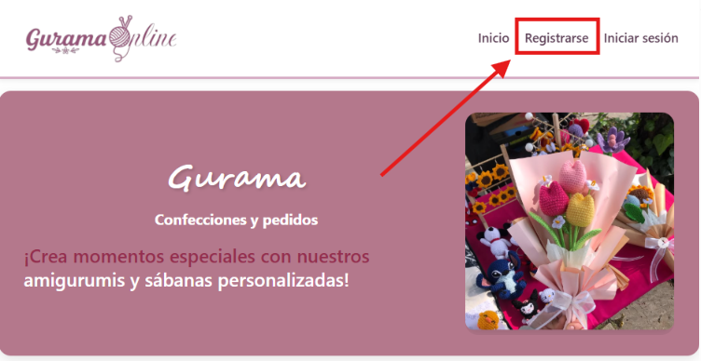

Campos obligatorios:
- Número de documento
- Primer nombre
- Primer apellido
- Correo electrónico
- Teléfono
- Contraseña
Pasos:
- Ingresar a la URL de la aplicación web de GuramaOnline.
- http://localhost:5173/
- Diligenciar el formulario con los campos obligatorios.
- Seleccionar “Registrarse”
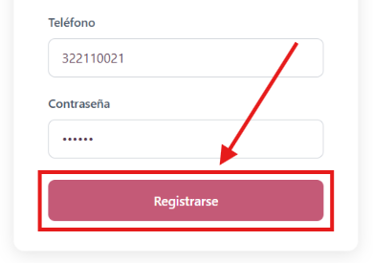
- El sistema lo redireccionará al apartado de Iniciar sesión.
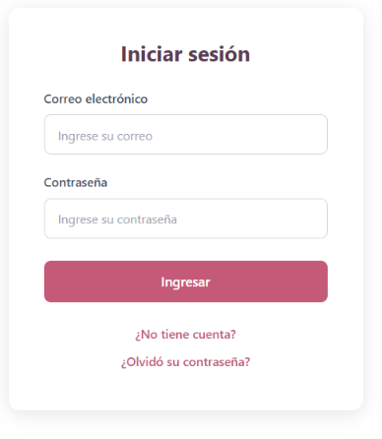

- Inicio de sesión
Permite al cliente, previamente registrado, acceder a la aplicación web con control total sobre los módulos del sistema.
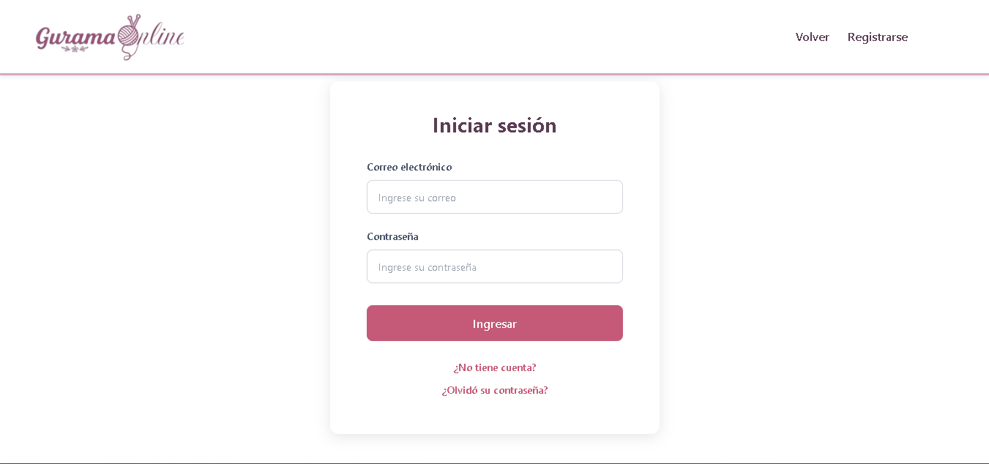

Formas de llegar al formulario
Esta pantalla puede aparecer en distintos momentos: al seleccionar "Iniciar sesión":

- Desde la pantalla de bienvenida, en la parte superior derecha.
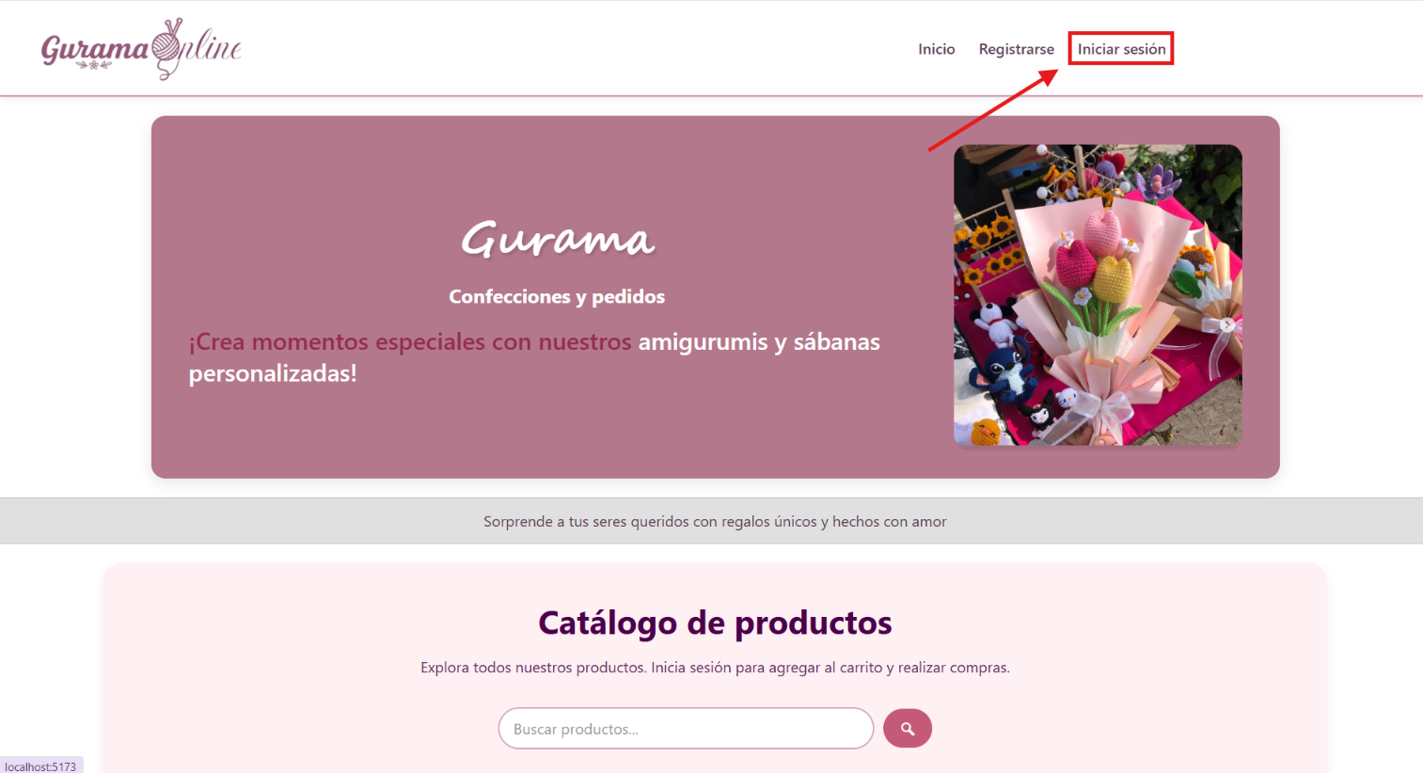

- Al finalizar la exploración del catálogo se encuentra un botón que redirige al presionar.
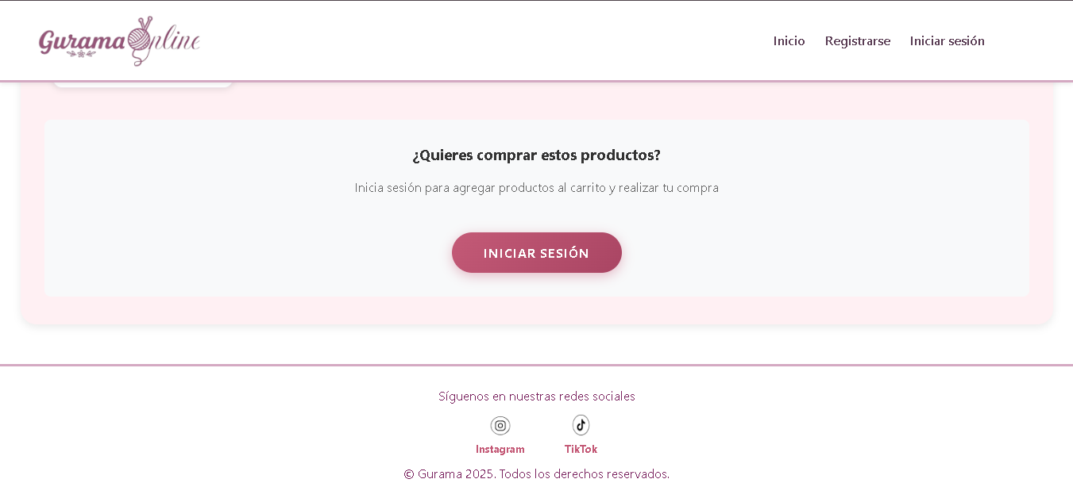
- Al ver los detalles de un producto del catálogo e intentar agregar un producto al carrito sin haber iniciado sesión previamente.
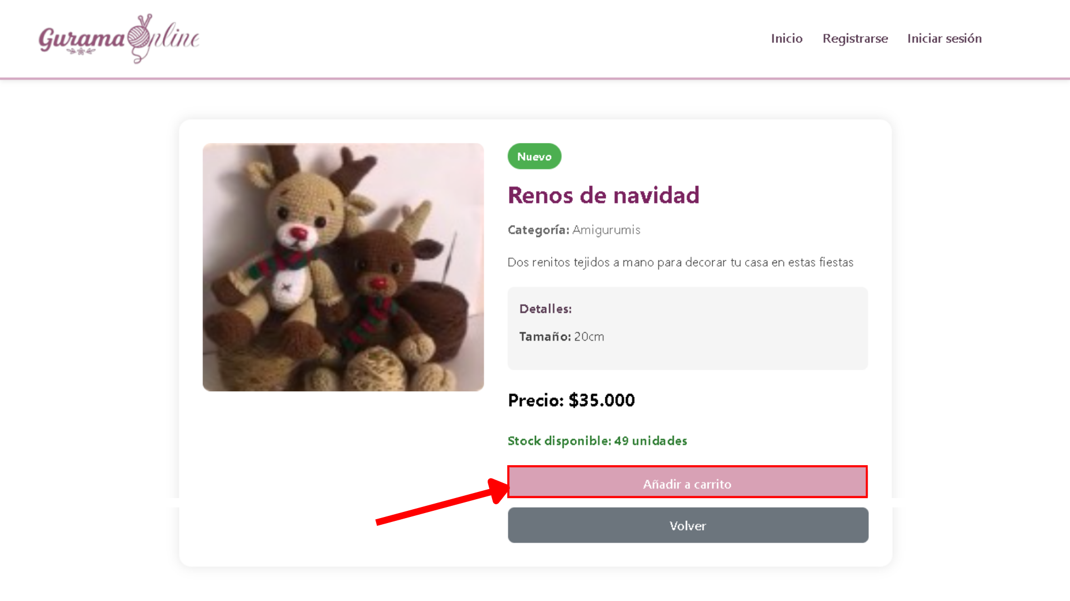

Campos obligatorios:
- Correo electrónico
- Contraseña
Pasos:
- Ingresar a la URL de la aplicación web de GuramaOnline.
- http://localhost:5173/
- Digitar usuario y contraseña.
- Seleccionar "Ingresar".
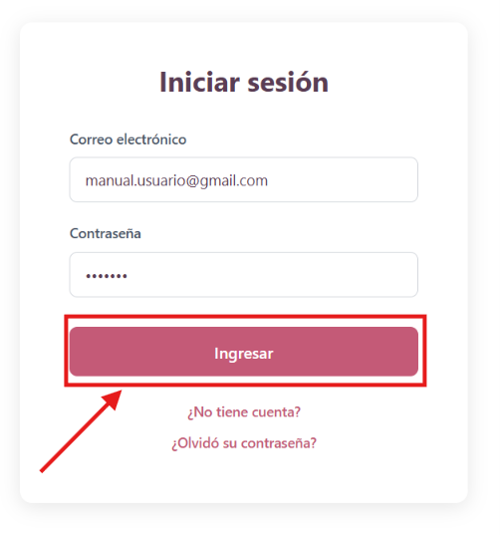
El sistema lo redirigirá al inicio dentro del perfil del cliente
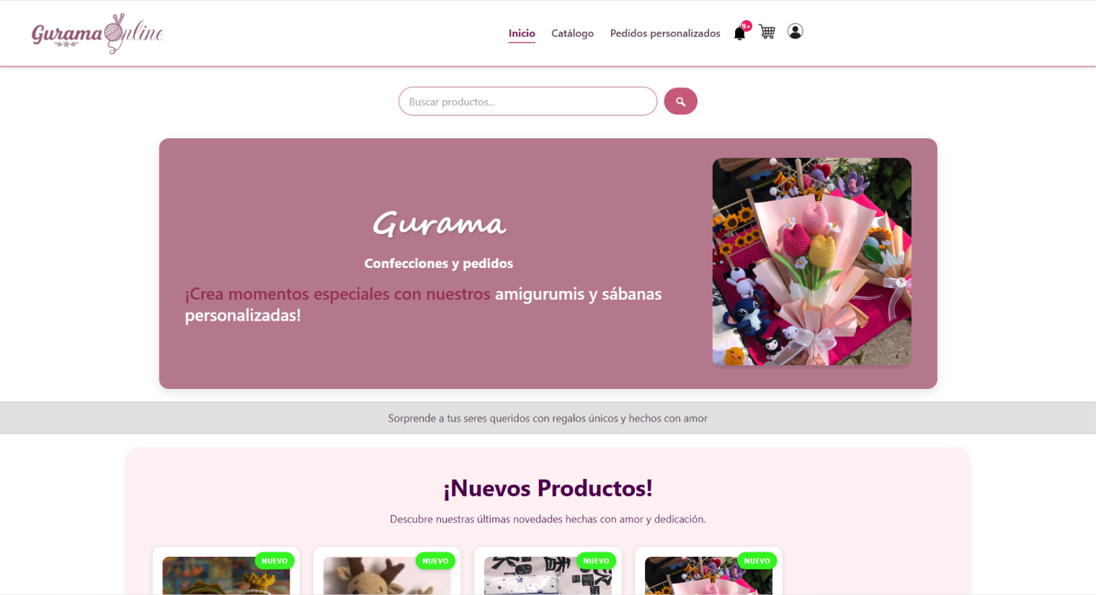

- Ver catálogo
El sistem le permitirá al cliente ya logueado ver el catálogo
Pasos:
- Iniciar sesión con una cuenta ya registrada.
- Seleccionar en la parte de arriba la opción de Catálogo.
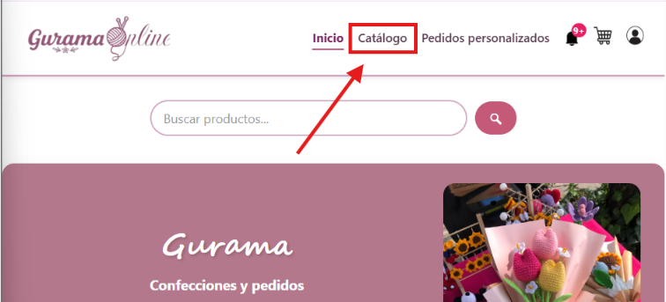
El sistema lo redirigirá al apartado de catálogo donde podrá observar los productos que están en el catálogo.
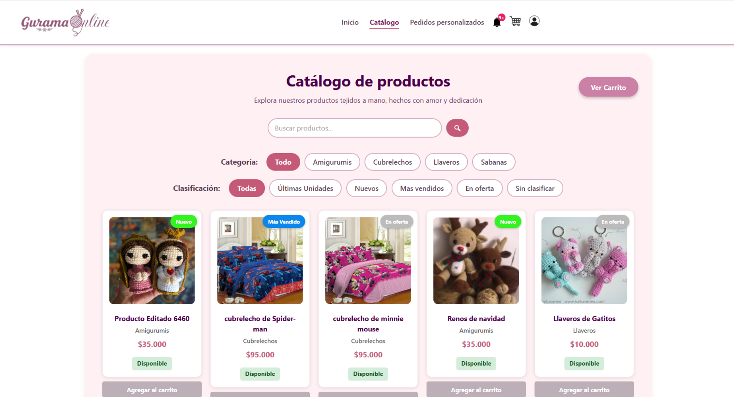

- Agregar producto al carrito
Pasos:
- Seleccionar un producto
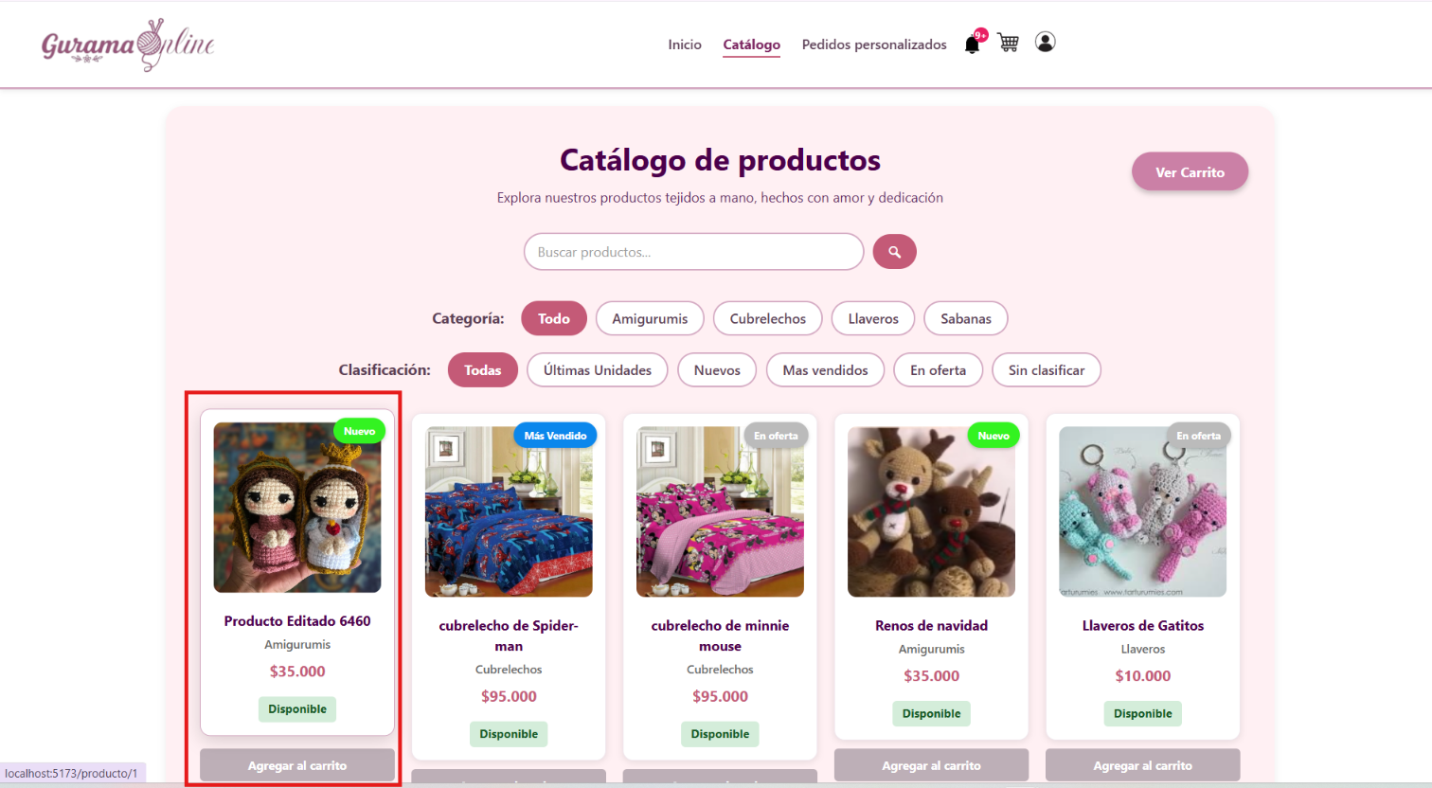

- Podemos agregarlo con dos opciones:
- Seleccionar la opción de agregar al carrito de la parte inferior del producto.
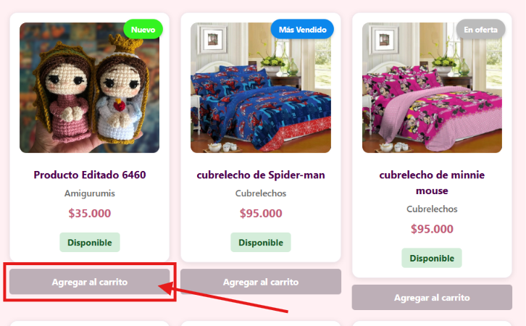

- Desde la información del producto al seleccionarlo
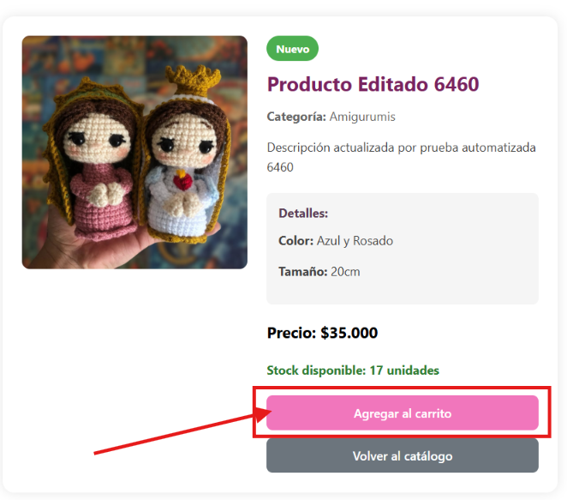

El sistema mostrará el siguiente mensaje al agregarlo al carrito.
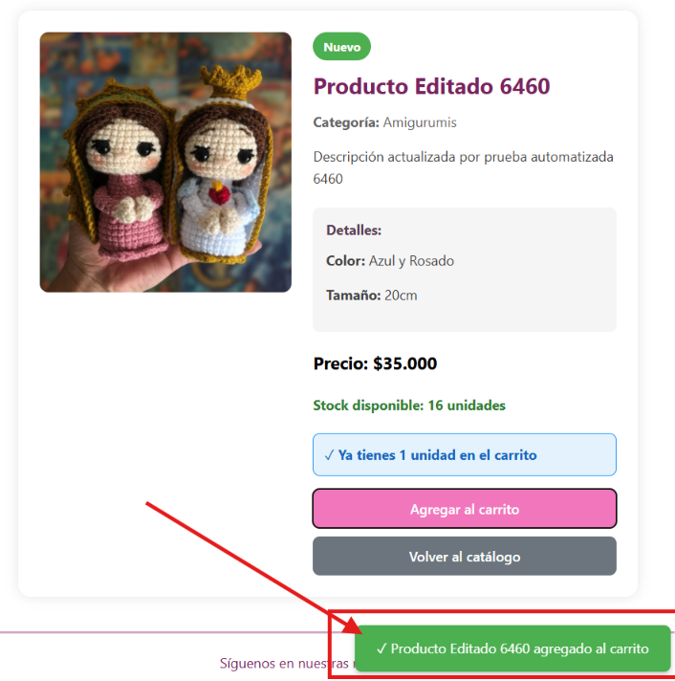

Dentro del carrito se encontrará el producto.
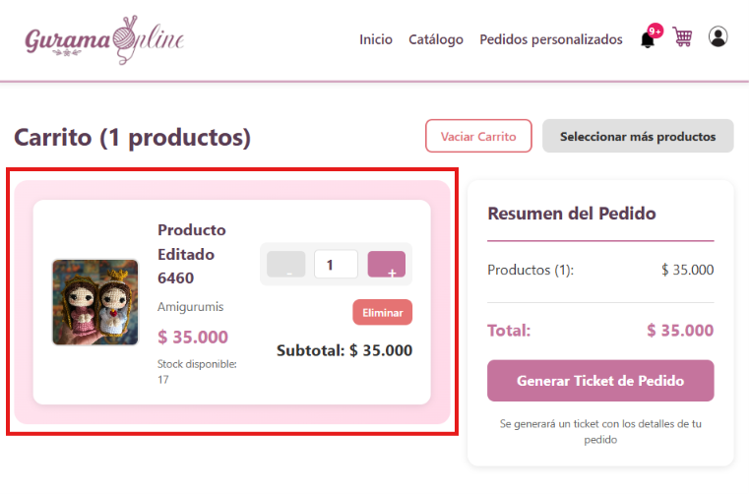

- Generar ticket de pedido:
Pasos:
- Estar en el carrito con un producto ya dentro del carrito
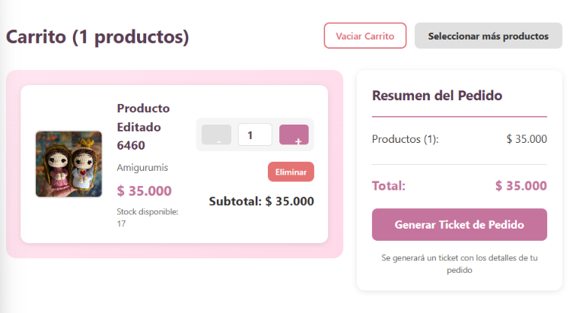

- Seleccionar la opción de “Generar Ticket de Pedido
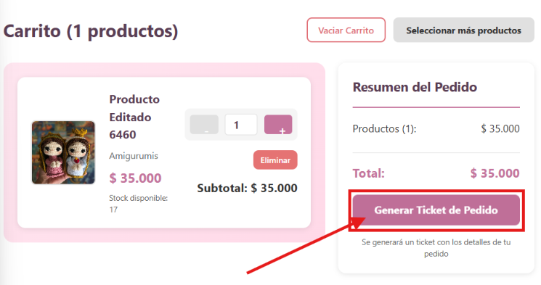

El sistema generará el ticket y te lo mostrará, junto con las opciones de imprimirlo o guardarlo en PDF o Volver al inicio
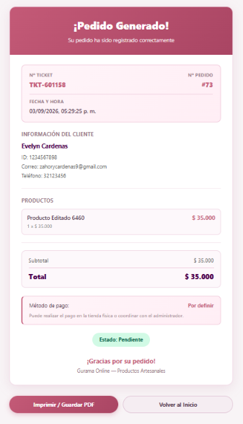

- Ver notificaciones
Pasos:
- Dentro del sistema ya logueados podemos desde cualquier apartado seleccionar la opción de la campanita. Que se encuentra en la parte superior, al lado del carrito de compras
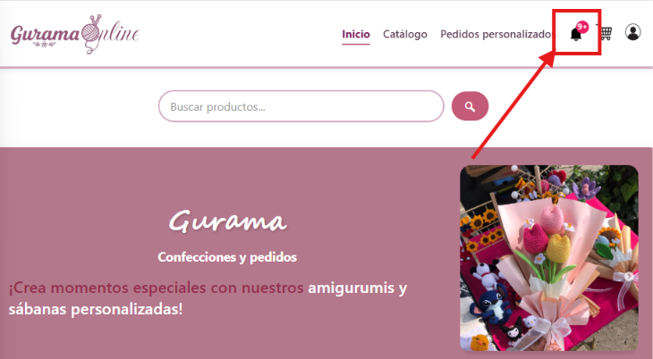

- Al seleccionar esta opción el sistema te mostrara la lista de notificaciones de esta forma.
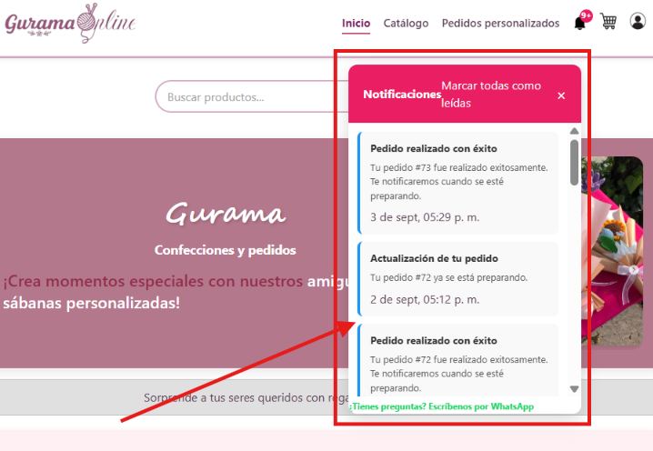

- Podrá seleccionar una en específico al oprimir sobre ella y se mostrara algo asi :
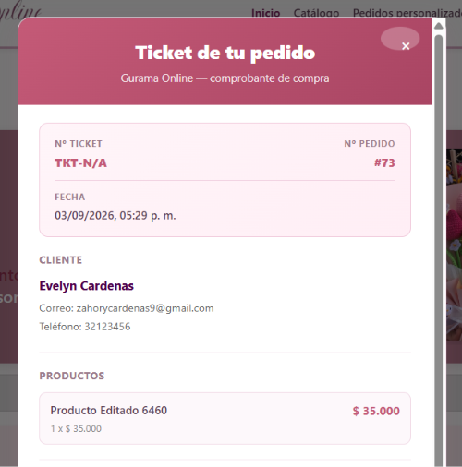

- Realizar pedido personalizado de sabanas:

Pasos:
- Dentro del sistema con un usuario logueado, seleccionar el apartado de “Pedidos personalizado”.

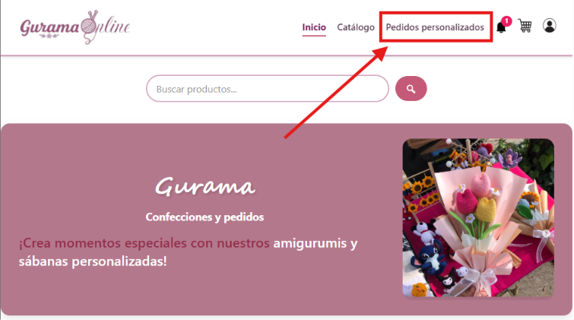

- Dentro del apartado de pedidos personalizados escogeremos la sábana.
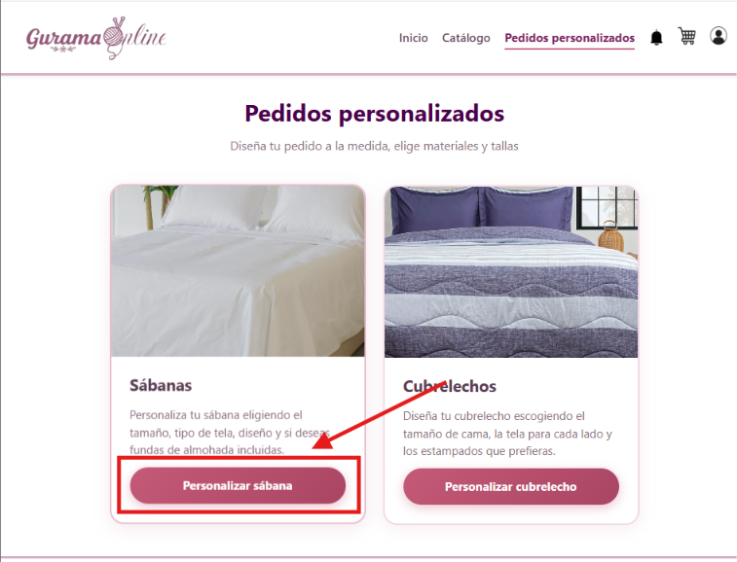

- Escogeremos el tamaño,

Trabajador

- Inicio de sesión
Permite al trabajador, previamente registrado, acceder a la aplicación web con control total sobre los módulos del sistema.


Formas de llegar al formulario
Esta pantalla puede aparecer en distintos momentos: al seleccionar "Iniciar sesión":

- Desde la pantalla de bienvenida, en la parte superior derecha.


- Al finalizar la exploración del catálogo se encuentra un botón que redirige al presionar.

- Al ver los detalles de un producto del catálogo e intentar agregar un producto al carrito sin haber iniciado sesión previamente.


Campos obligatorios:
- Correo electrónico
- Contraseña
- Código.
Pasos:
- Ingresar a la URL de la aplicación web de GuramaOnline.
- http://localhost:5173/
- Digitar usuario y contraseña.
- Seleccionar "Ingresar".

- Diligenciar el formulario de código
- Seleccionar “Ingresar”
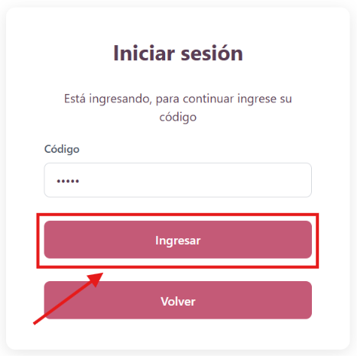
Deberás ver la siguiente pantalla luego de completar los siguientes pasos correctamente.
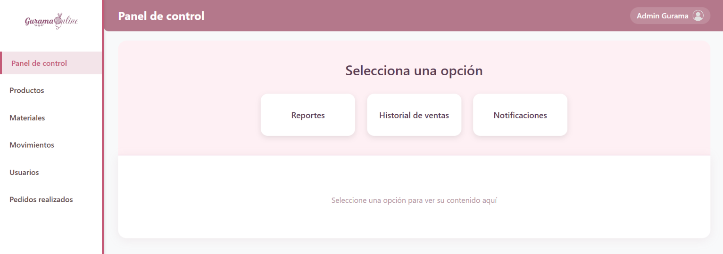

Generar Reportes

Permite generar reportes del negocio y el historial general de movimientos y pedidos.

Pasos:

Estar en la página panel de control:
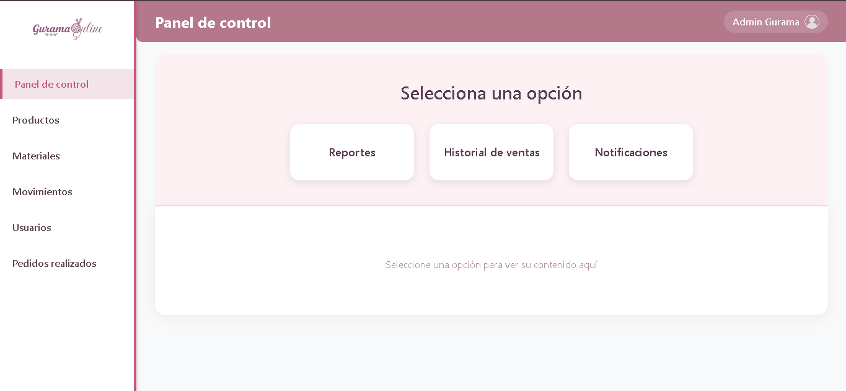

Ingresar a la sección "Reportes"
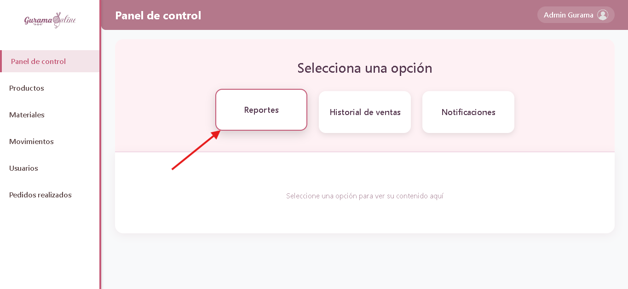

Aplicar filtros de fechas que se quieran consultar.
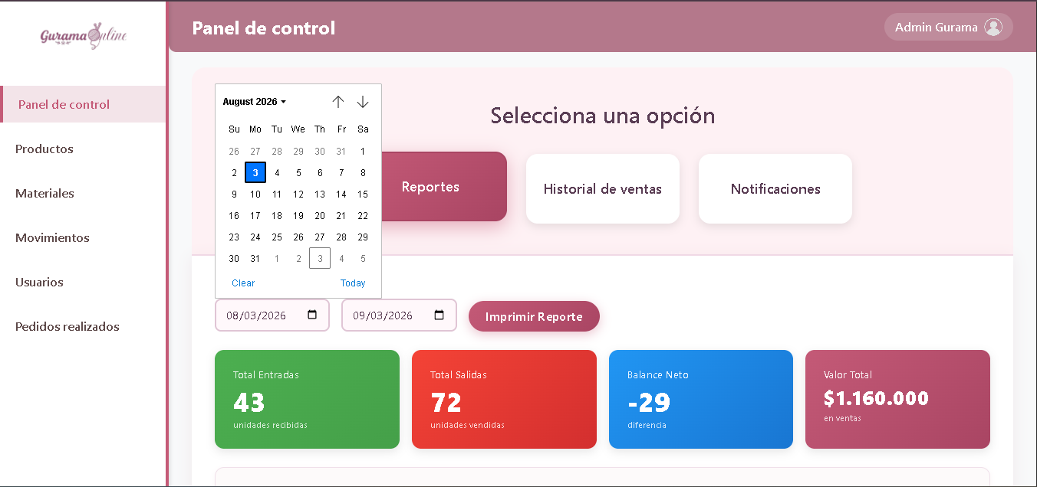

Consultar la información o exportar el reporte generado en PDF con el botón “Imprimir Reporte”.
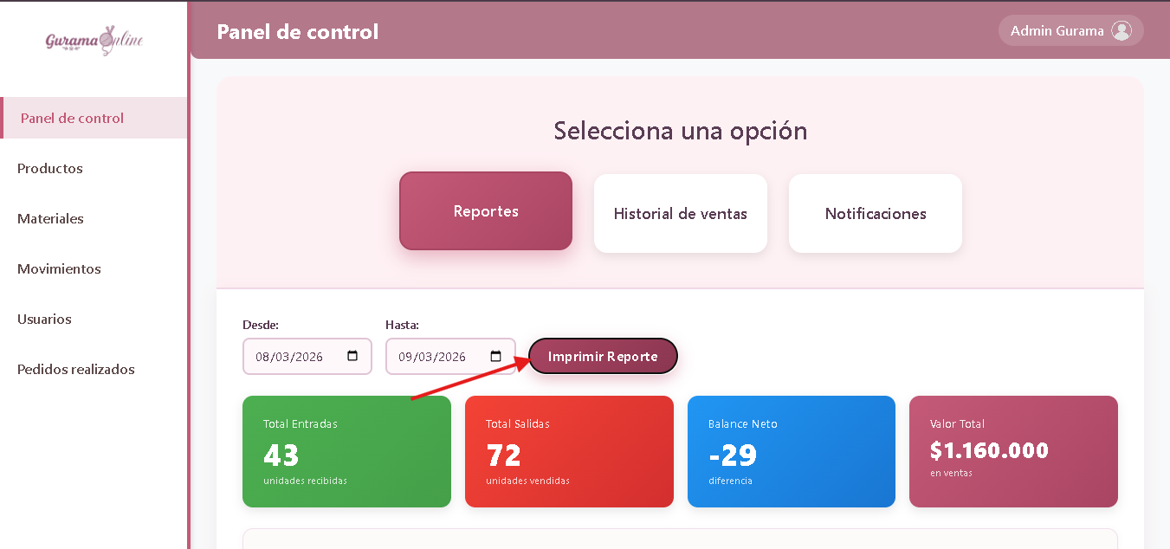

Consultar ventas por entradas y salidas

Permite consultar los productos más movidos (entradas y salidas) y ver el resumen mensual del último año.

Pasos:

Estar en la página panel de control:

- Ingresar a la opción “Historial de ventas”
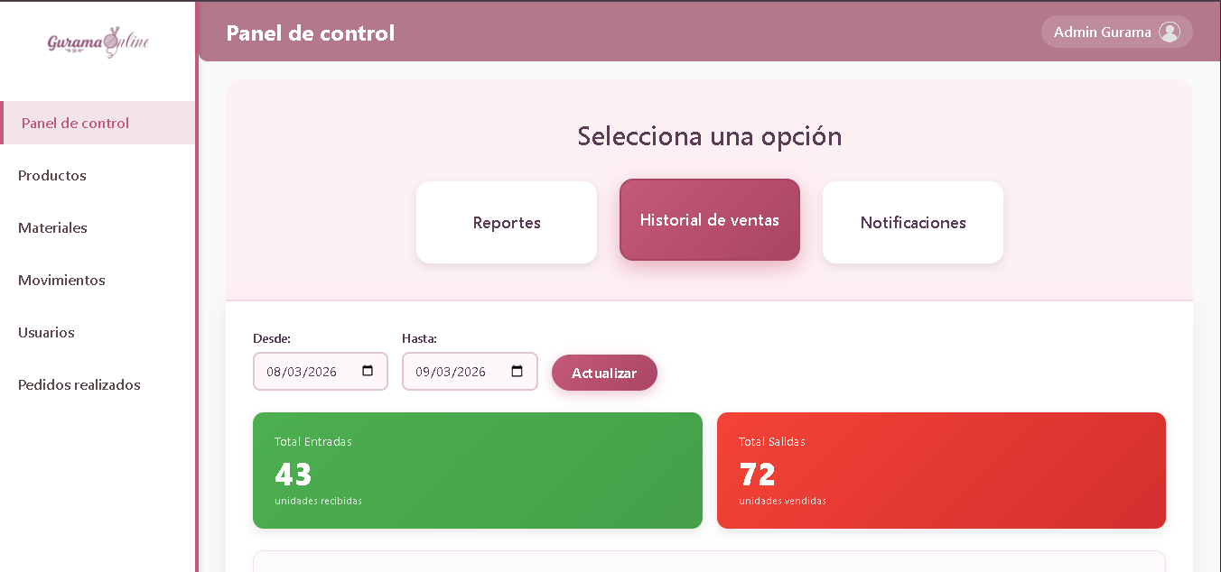
- Aplicar filtra de fechas (opcinal)
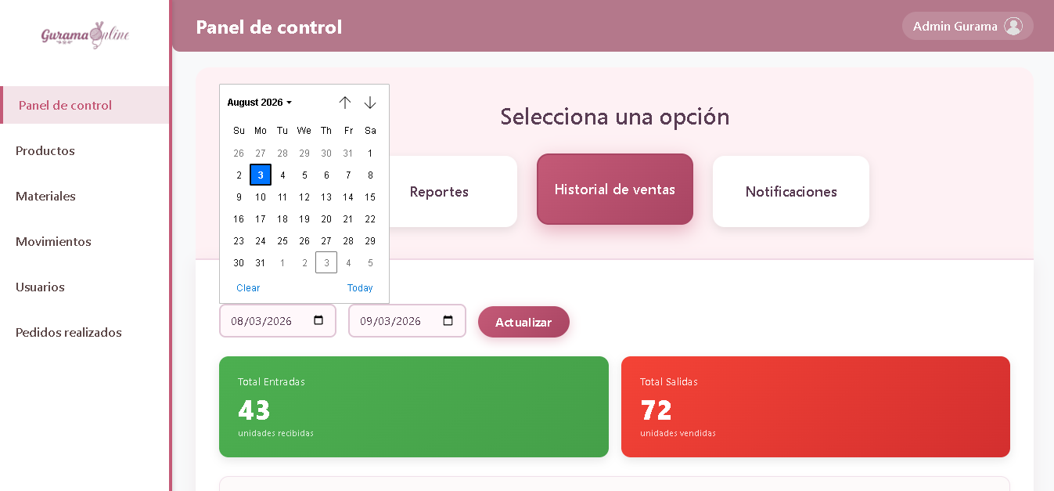

Panel de notificaciones
Permite verificar que productos se encuentran con bajo stock, agotados y que pedidos se han realizado en la fecha actual y de la semana
Pasos:
1. Ingresar al panel de "Notificaciones".
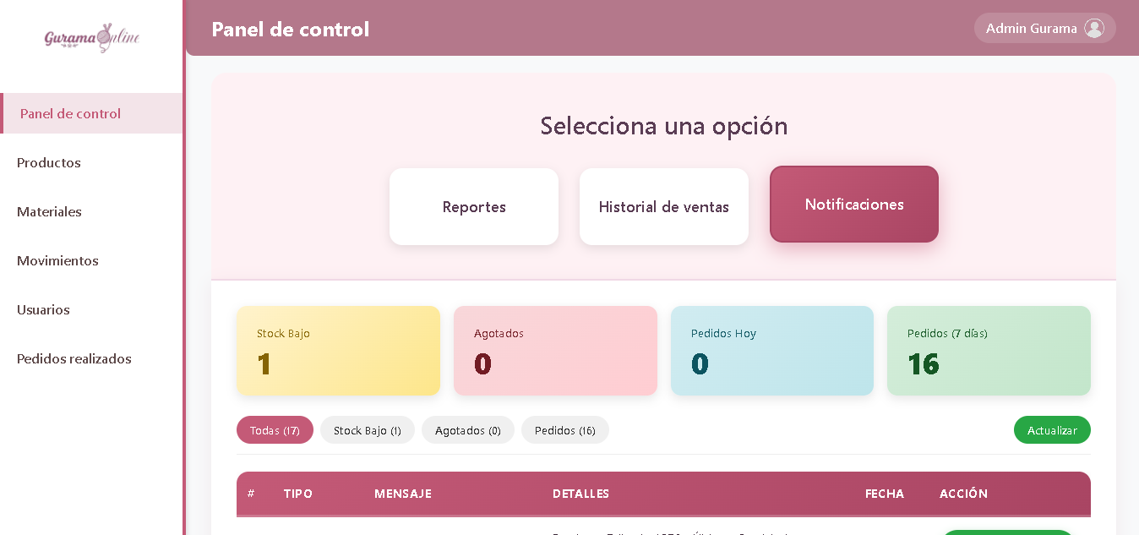
2. Filtrar por tipo de notificación
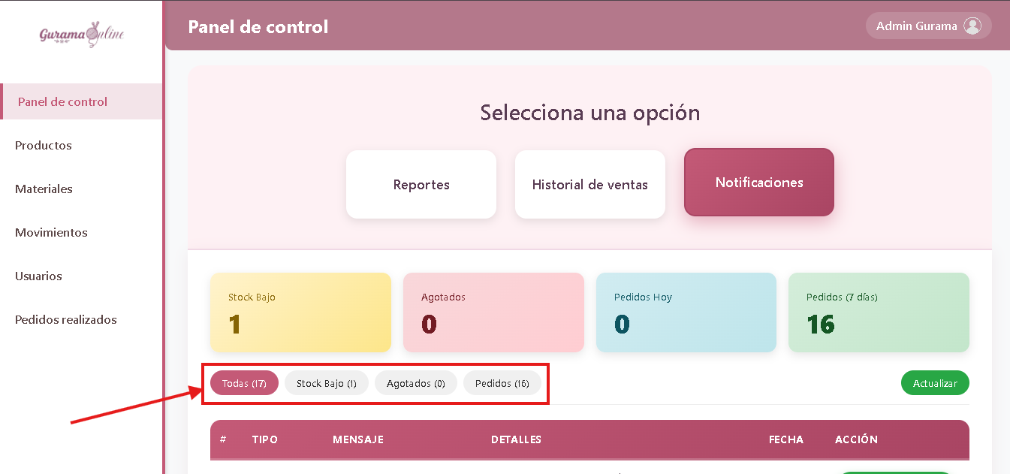
3. Actualizar las notificaciones
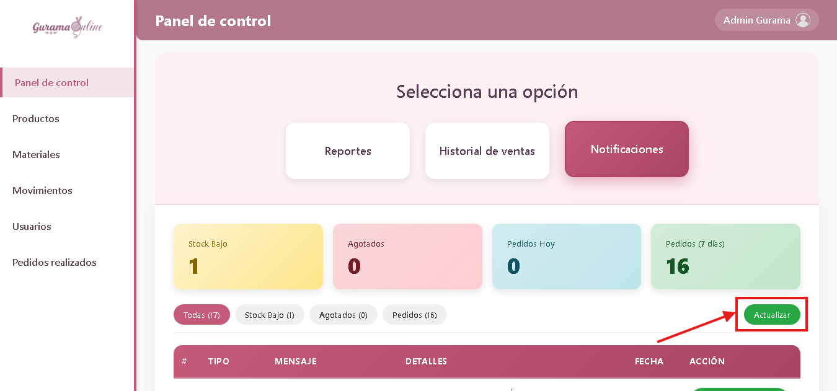

Gestión de productos

Permite visualizar, crear, editar y borrar los productos estándar que se ven en el catálogo del cliente

Registrar producto

Pasos:

- Dirigirse a Productos desde la barra lateral izquierda.
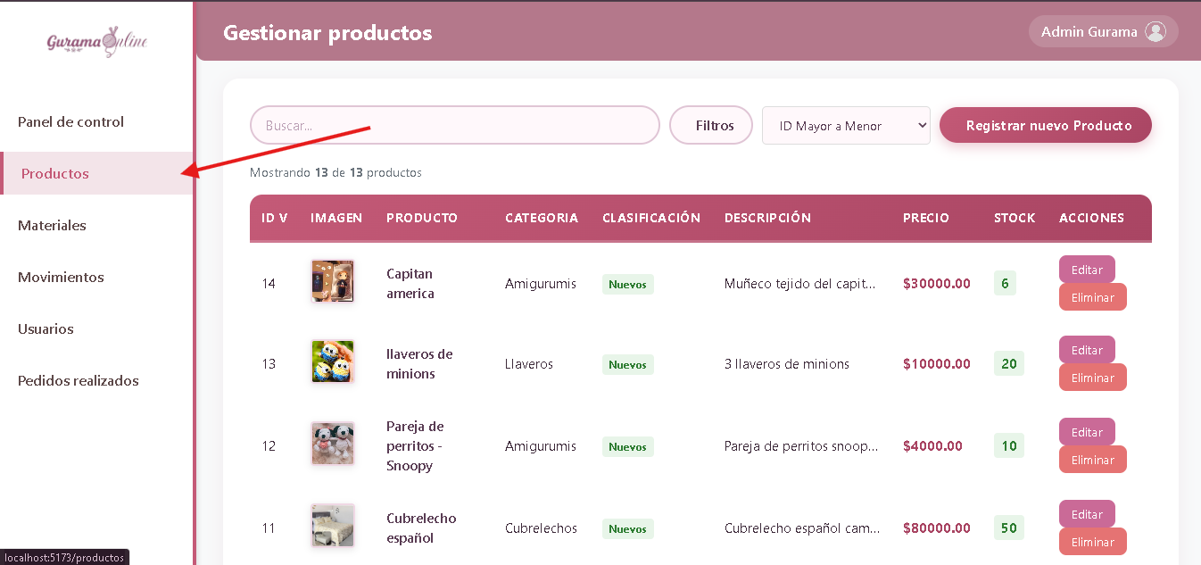
- dar en la opción registrar producto.
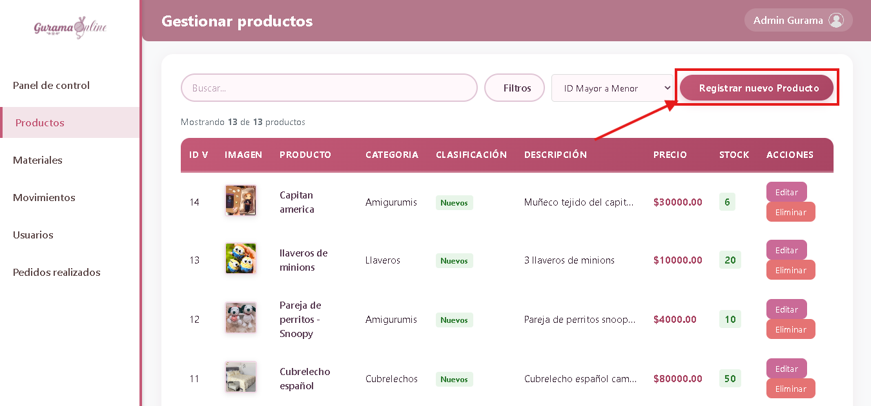

- Diligenciar los campos de formulario de registro.
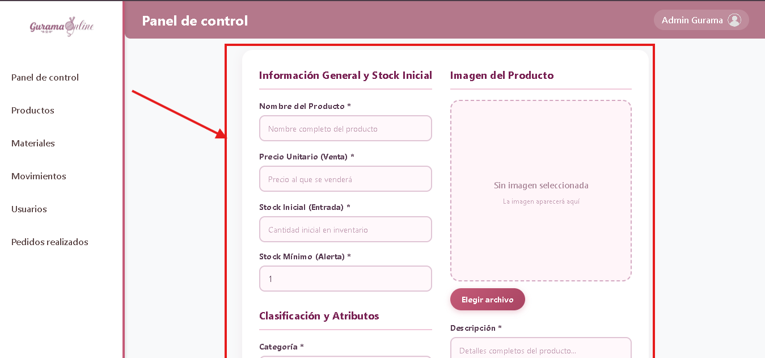
- Verificar que los campos obligatorios (aquello con un *), estén diligenciados
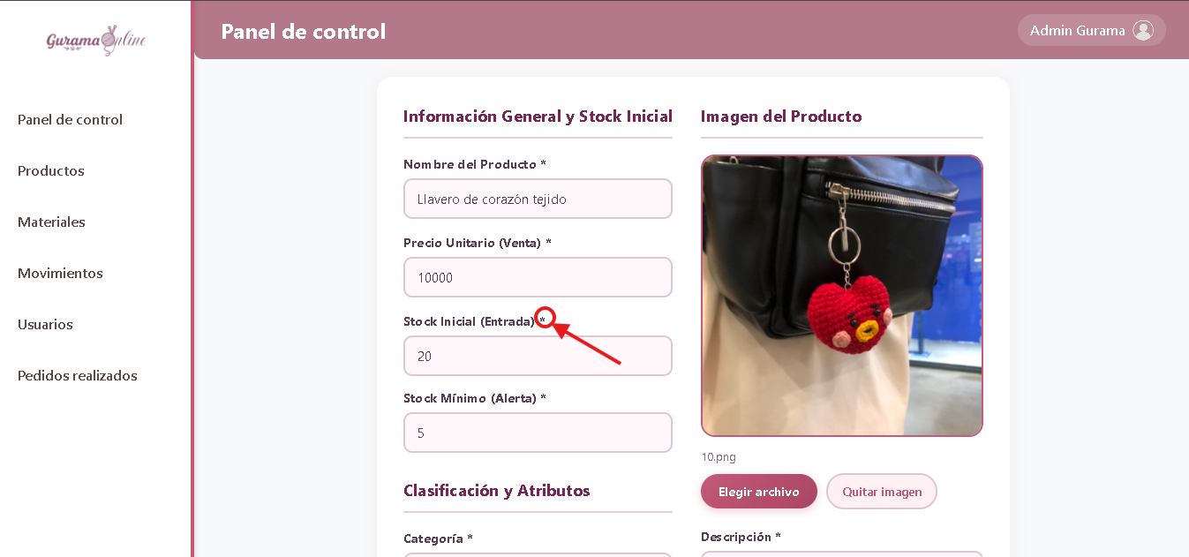
- Dar click en el botón “Registrar Nuevo Producto”
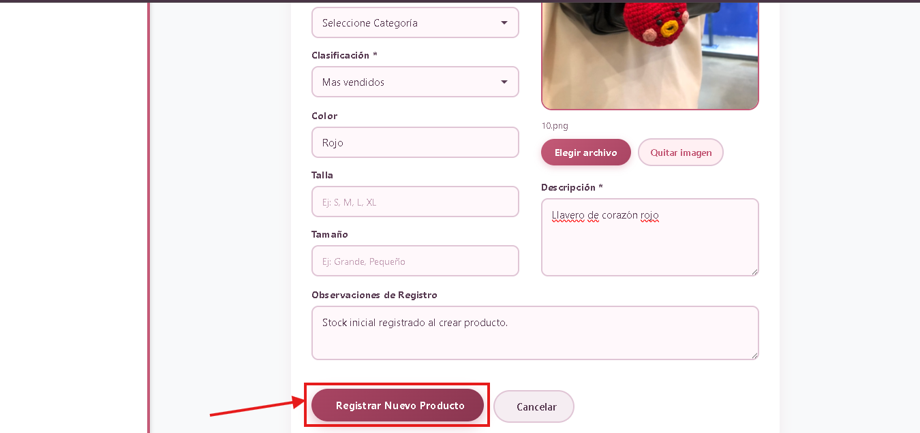

- Verificar que el producto se creo correctamente y es visible en la lista de productos:
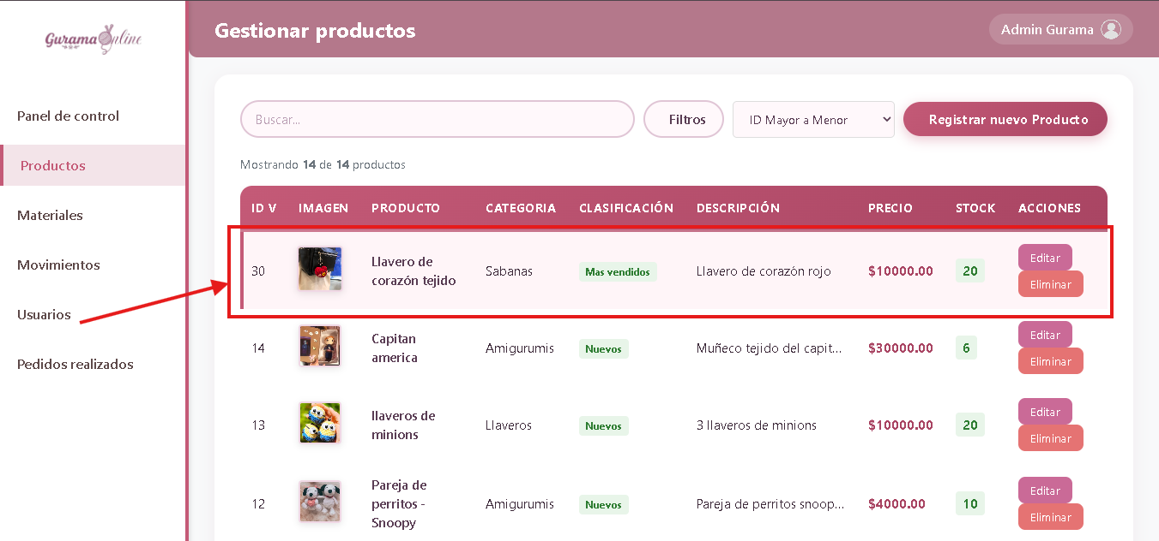

Filtrar productos

Pasos:
1. Estando en la vista de “productos” da click en el ID v que se encuentra en la tabla
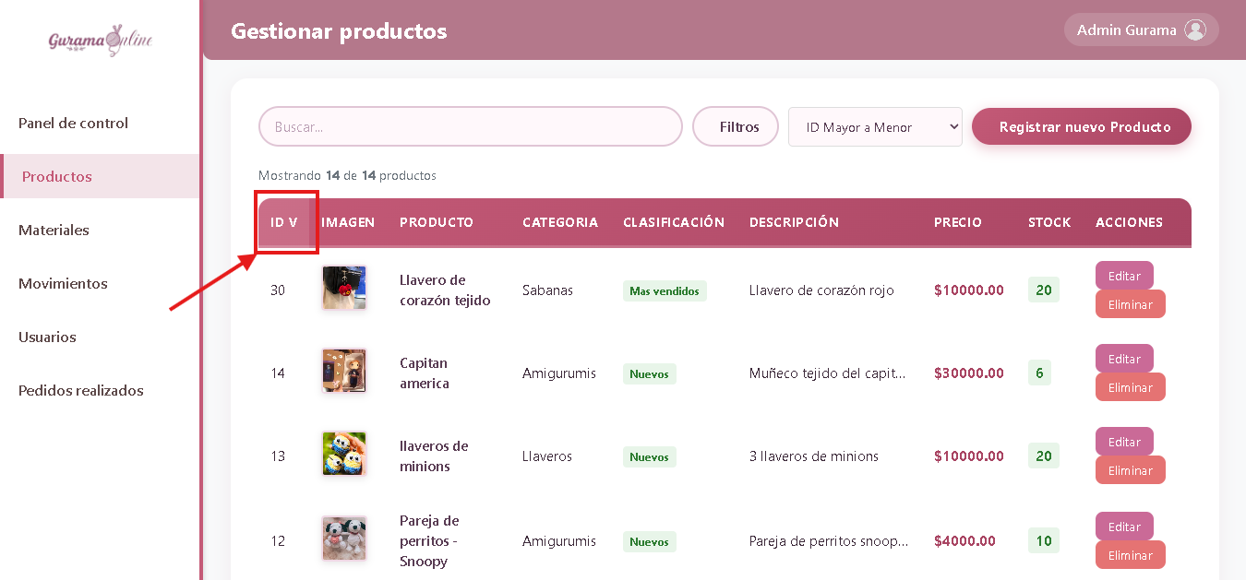
Esto te permitirá cambiar el orden en el que se muestran los productos, de mayor a menor o menor a mayor.
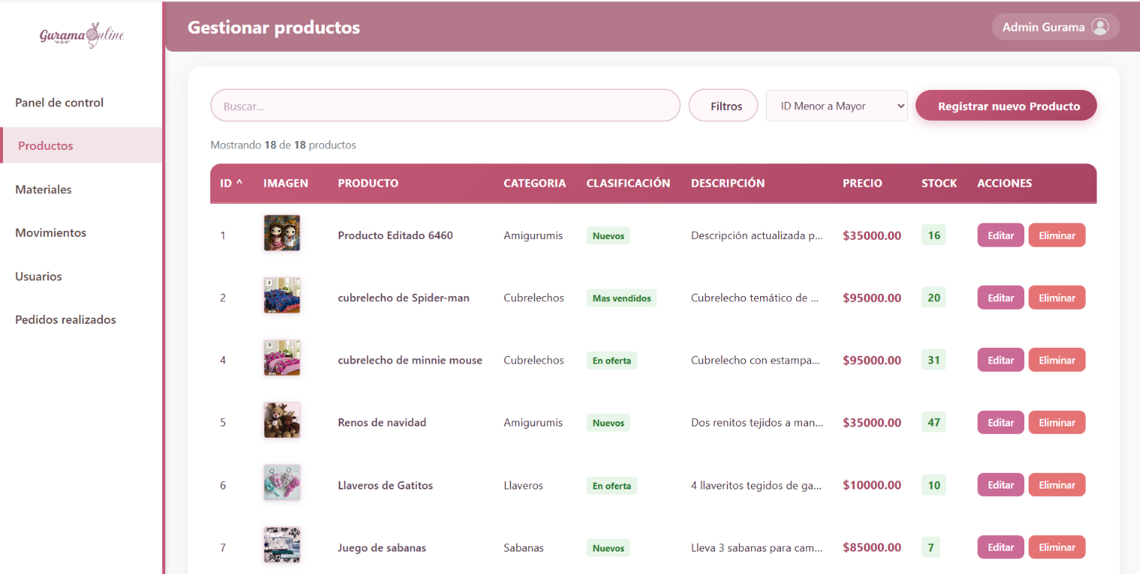

2. Si deseas filtrar por nombre, selecciona la barra de búsqueda e ingresa un nombre.

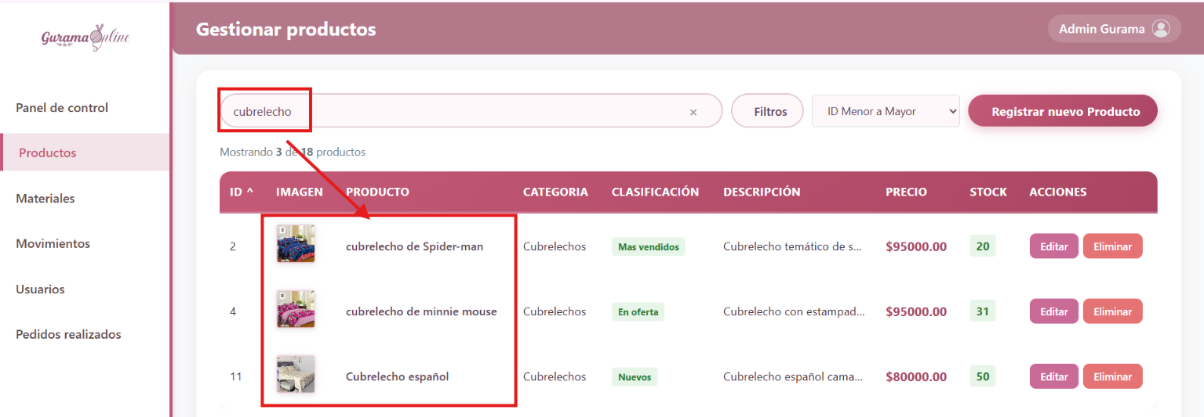
Esto traerá todos los productos con esa palabra en su nombre.

3. Si quieres filtrar por categoría, selecciona el botón “Filtros”, en el apartado de categoría escoge la categoría por la que quieres filtrar los productos.
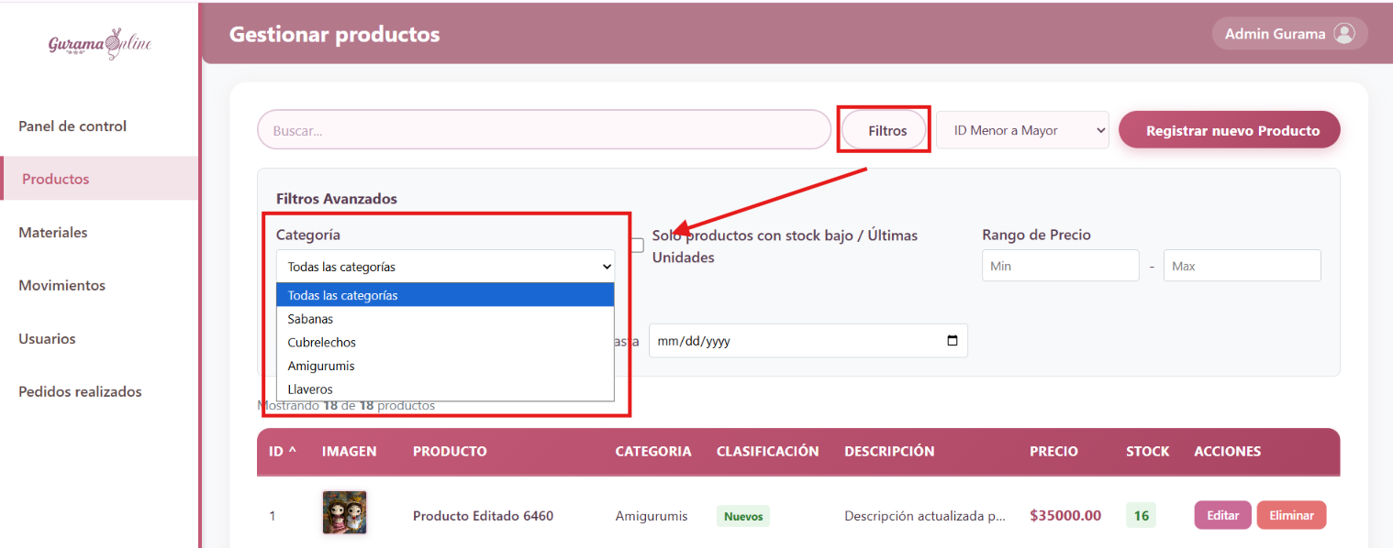
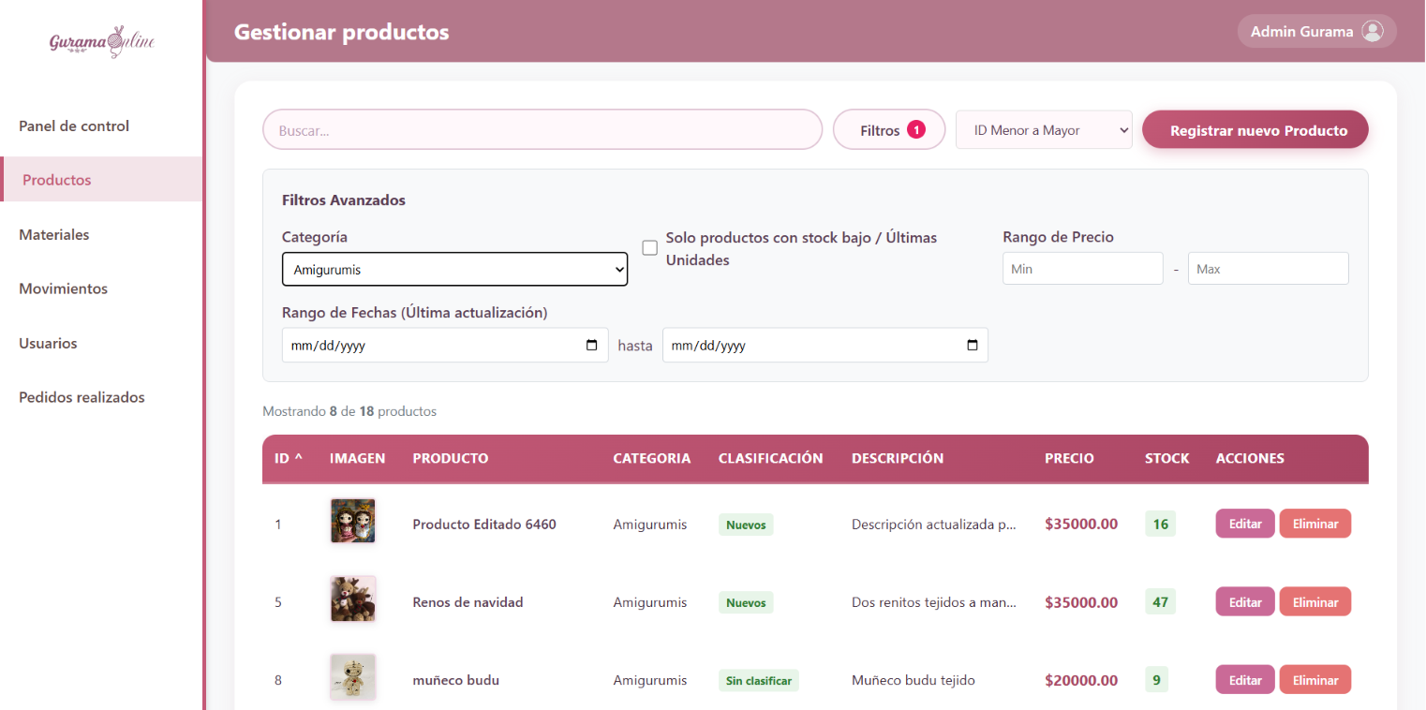
Esto te traerá todos los productos que están registrados con esa categoría.

4. Si deseas filtrar por rango de precios, en el mismo lugar en el que estás, selecciona el rango mínimo y el rango máximo del precio del producto.
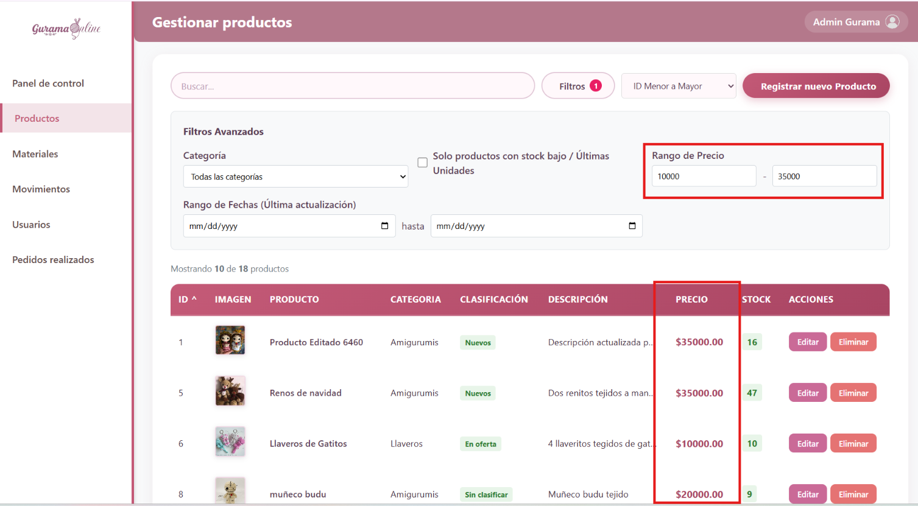

5. Si deseas filtrar por rango de fechas, en el mismo apartado selecciona la fecha de creación o actualización (en caso de que el producto haya sido actualizado) hasta la fecha que desees.
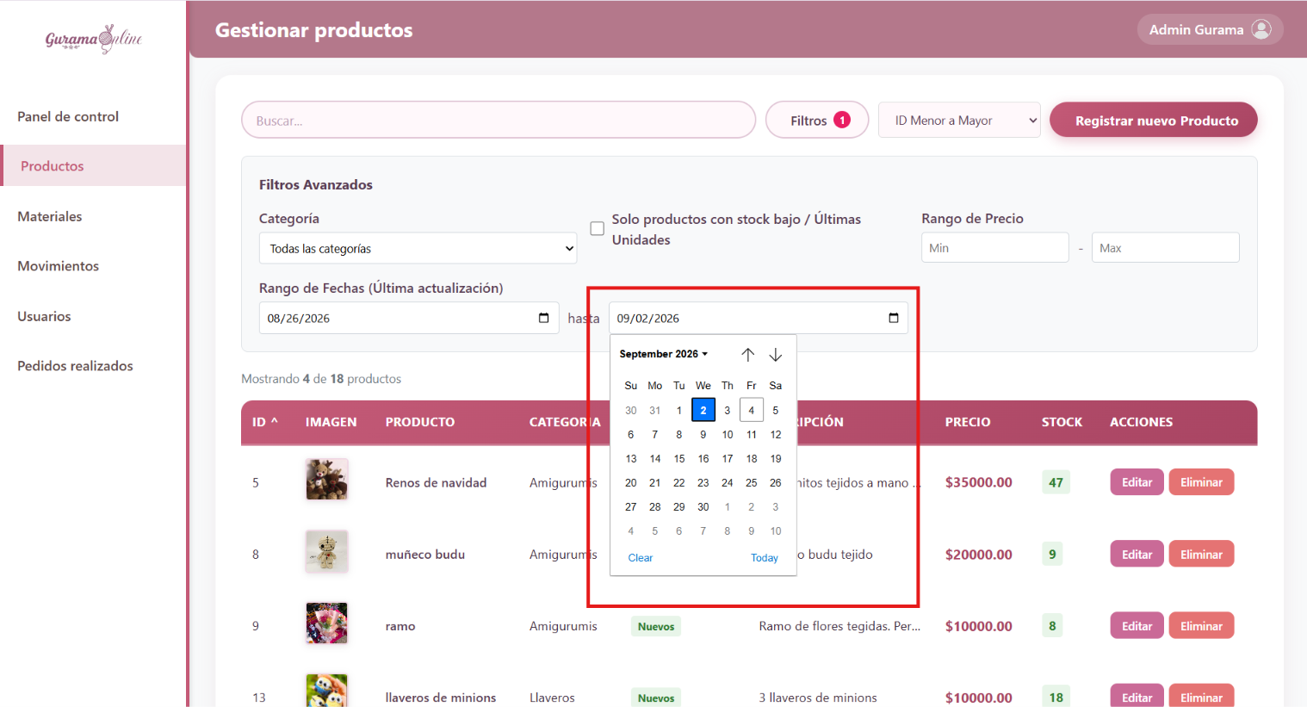

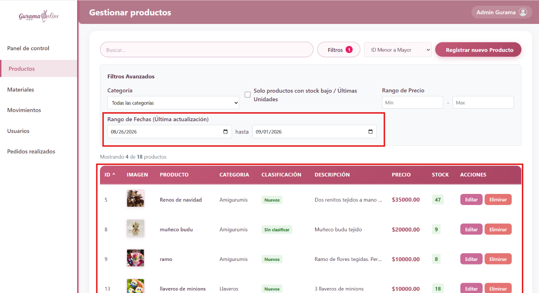
Esto te traerá los productos creados o actualizados dentro del rango de fechas escogido

6. En caso de querer filtrar son solo los productos de bajo stock o últimas unidades solo selecciona dentro del mismo apartado de filtros la opción de Solo productos con bajo stock//Ultimas unidades.
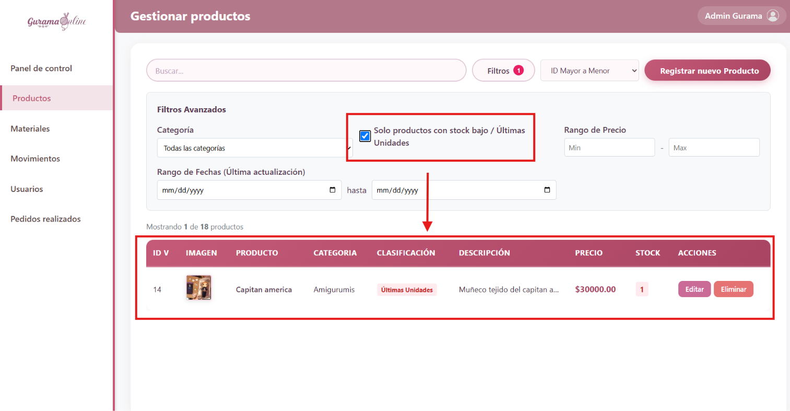
Esto traerá solo los productos que estén en últimas unidades o que su stock sea muy bajo.

- Si deseas utilizar múltiples filtros puedes hacerlo, seleccionandolos de las formas que te explicamos anteriormente.

Gestión de inventario y materiales
Permite crear, editar y consultar los materiales del negocio (tela, bordado, diseño, relleno, accesorio), incluyendo stock, stock mínimo, precio unitario y unidad de medida.
Pasos:

Ingresar a la sección "Materiales".
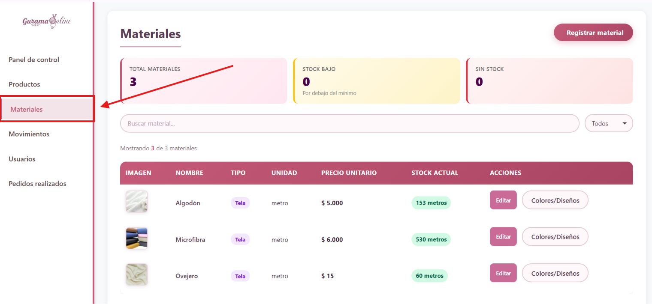

Seleccionar "Agregar material" o editar uno existente.
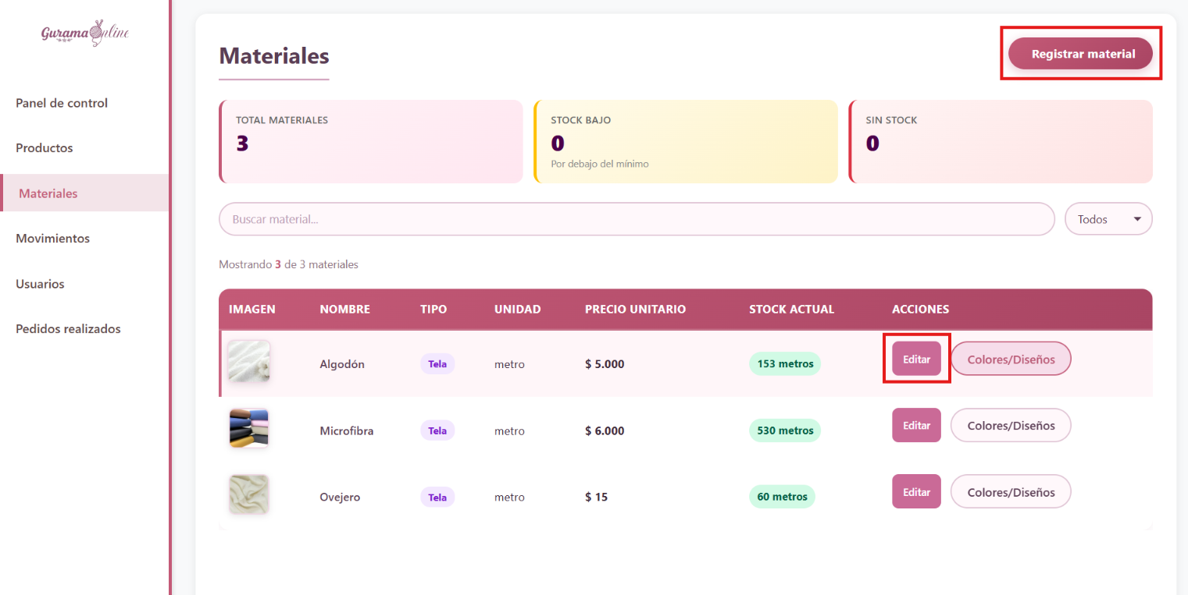

Diligenciar tipo, stock, stock mínimo, precio unitario, unidad de medida e imagen.
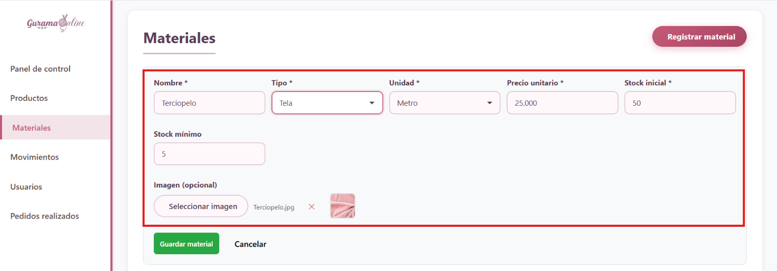

Selecciona la opción “Guardar material” o “Guardar cambios”.
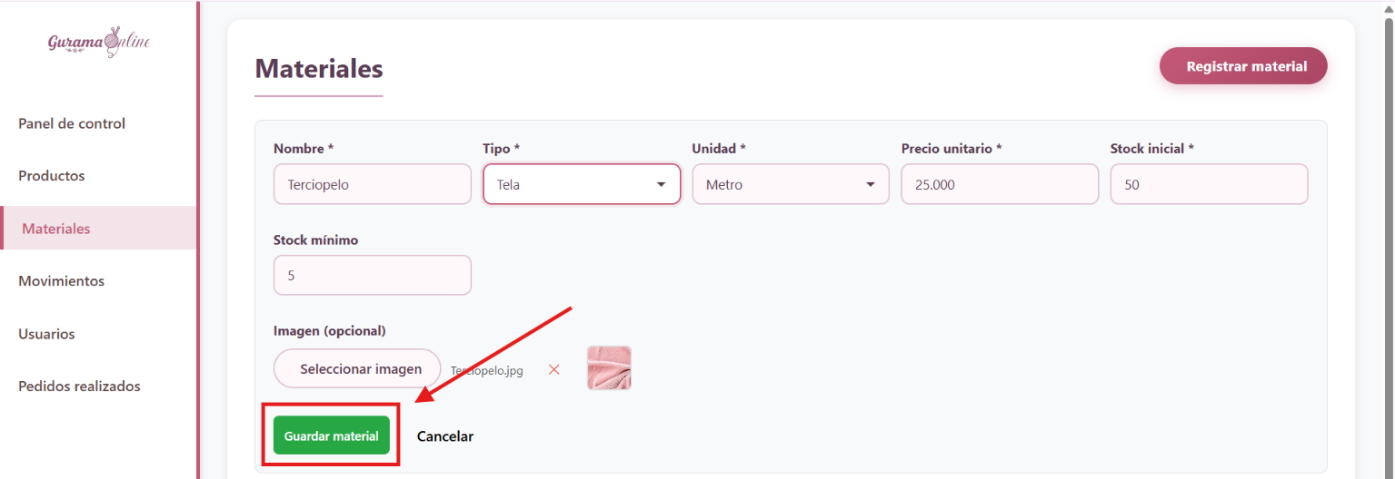
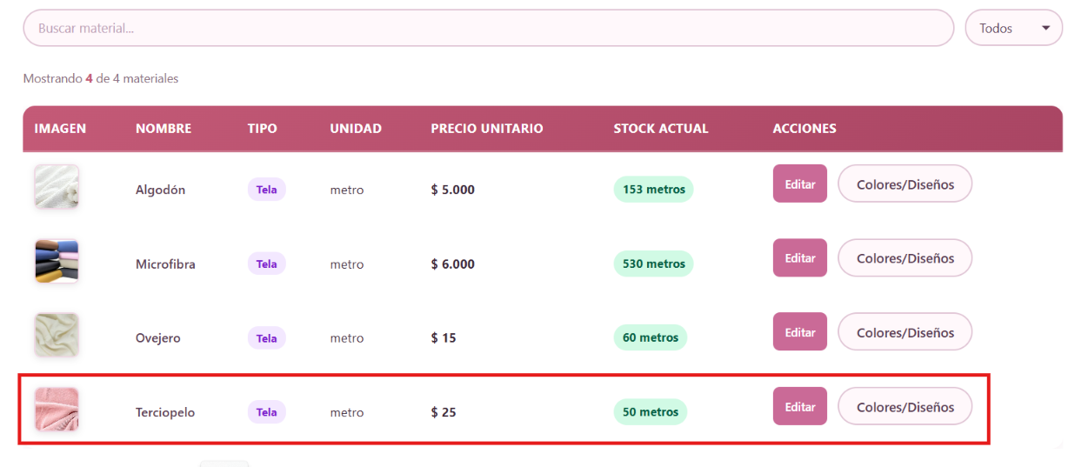
El material se encontrará en la lista de materiales con los cambios que le hiciste o si lo registraste.

Gestión de movimientos de inventario
Permite registrar y auditar los movimientos manuales de entrada y salida de los productos.
Pasos:
1. Ingresar a la sección "Movimientos".
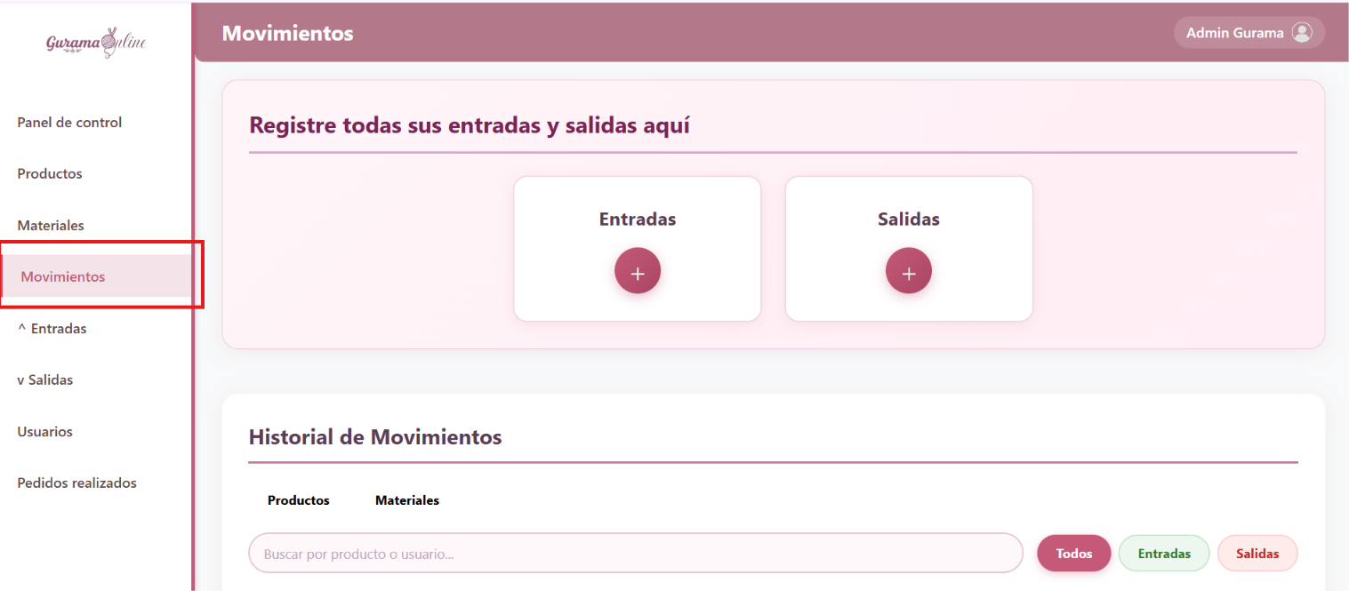
2. Consultar el historial o registrar un nuevo movimiento. Para consultar el historial de movimientos puedes deslizarte hacia habbo y aparecerá el registro de movimientos.
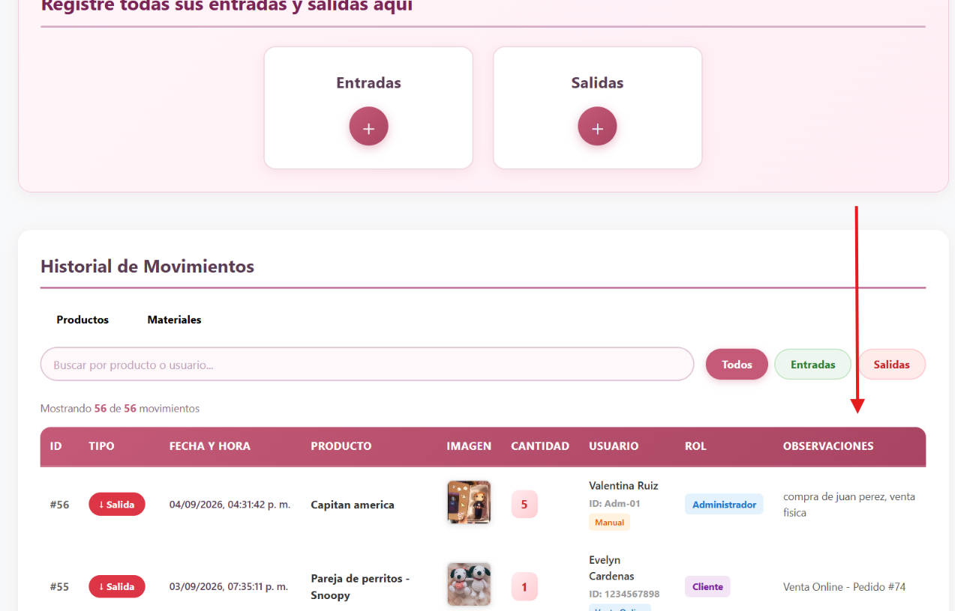

3. Filtrar por Nombre, tipo de movimiento, material o producto.
- Al seleccionar el producto o material en la parte de arriba de la barra de búsqueda, la opción que escojas te traerá todos los movimientos de esa opción.
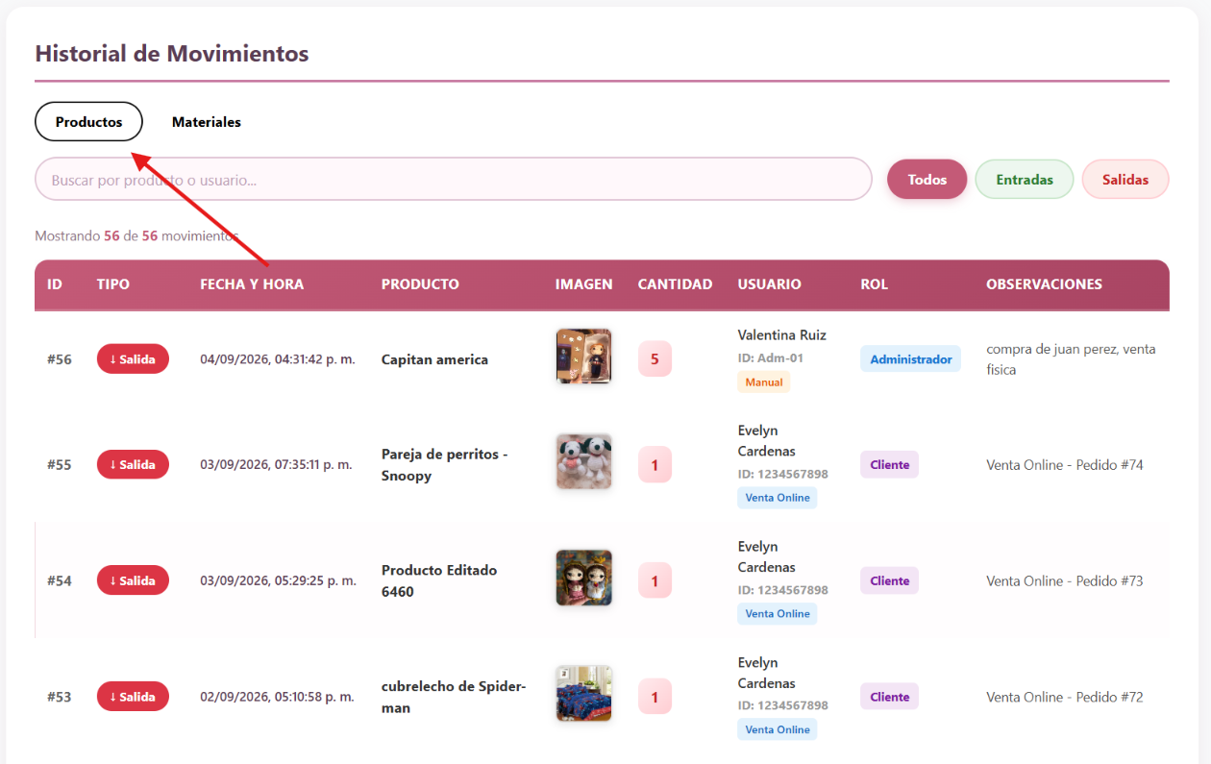

- Al seleccionar la barra de búsqueda y escribir el nombre de un productos, el sistema te traerá todos los movimientos de este producto.
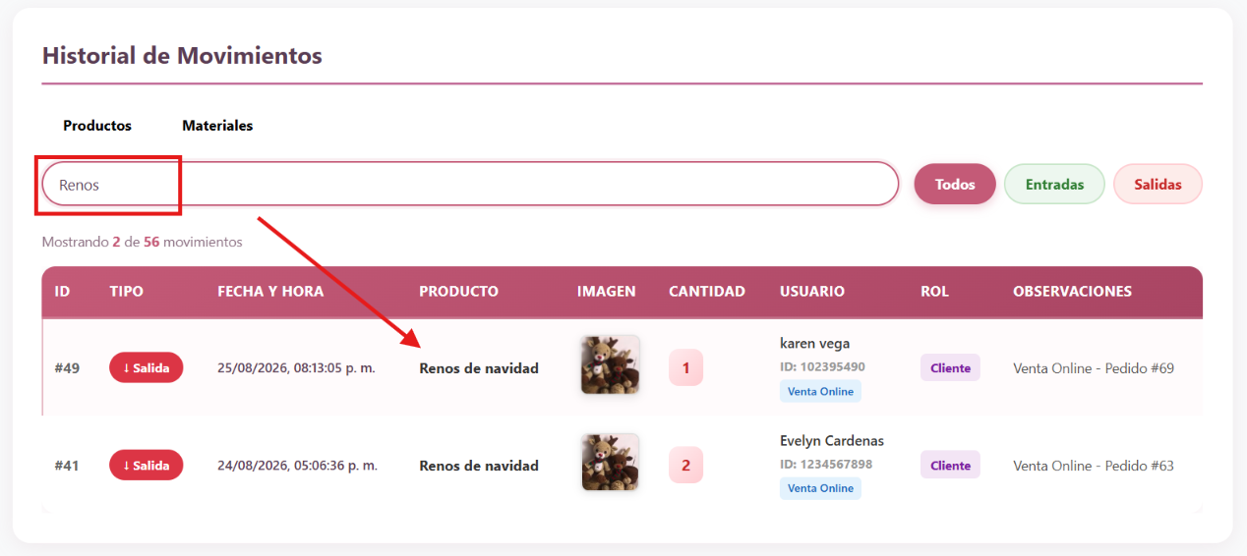

- Al seleccionar en la parte derecha de la barra de búsqueda la opcion de salida, entradas o todos, el sistema te mostrará los productos con los movimientos que escogiste.
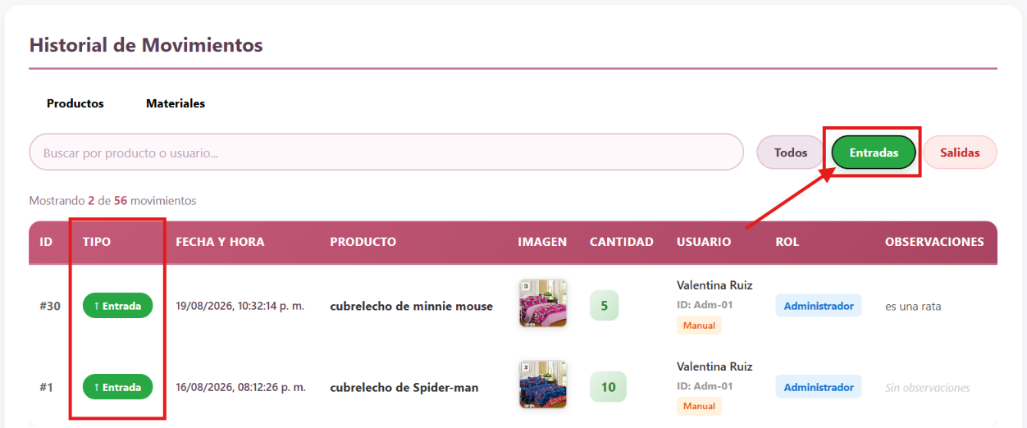

Gestión de pedidos y tickets
Permite hacer seguimiento y actualizar el estado de los pedidos y tickets de compra generados por los clientes.
Pasos:
1. Ingresar a la sección "Pedidos realizados".
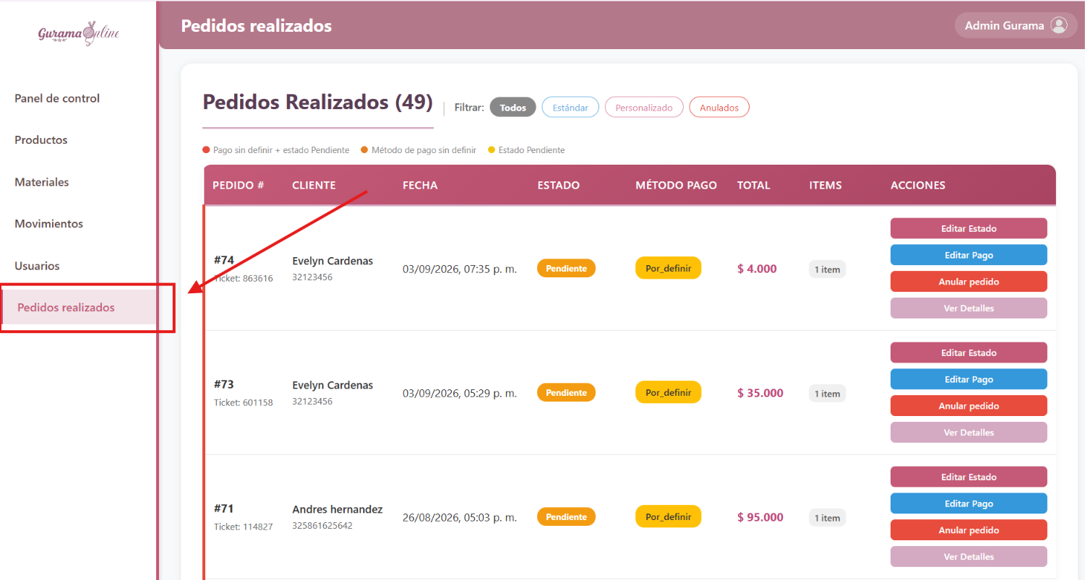
2. Seleccione la opción de “Ver detalle” de un pedido en especifico para ver su detalle de pedido. Y seleccione la opción de ocultar cuando no quiera ver más el detalle del pedido.
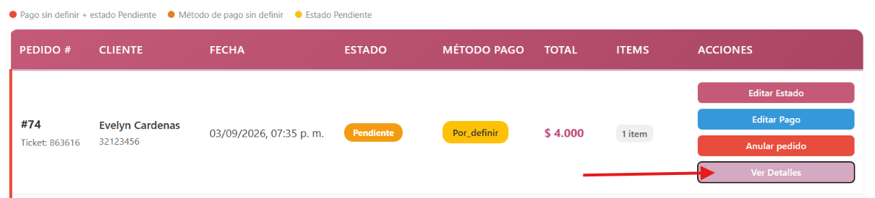

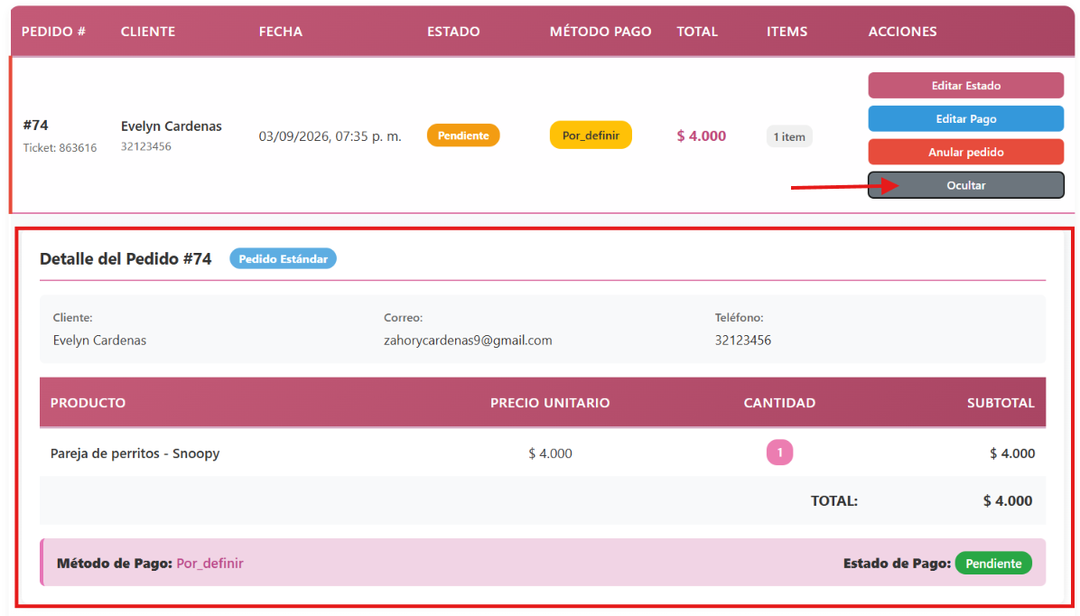
3. Actualice el estado del pedido seleccionando la opción “Editar Estado”
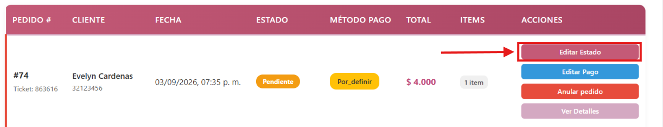
- En la parte de estado seleccione el siguiente paso o el estado que esta el pedido. Y oprima “Guardar”
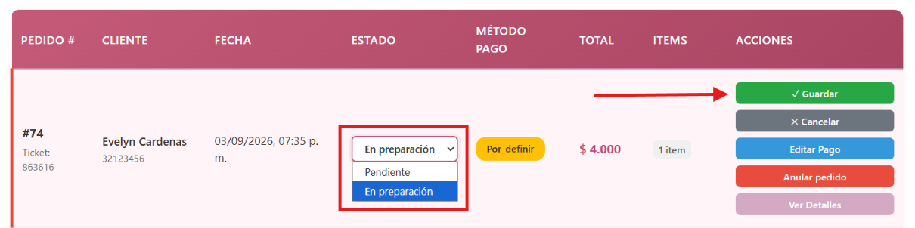

- El estado del pedido habrá cambiado
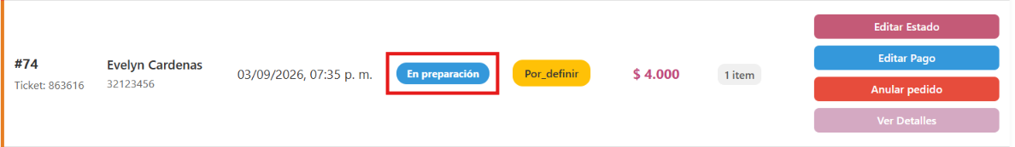

Administrador

- Inicio de sesión
Permite al administrador, previamente registrado, acceder a la aplicación web con control total sobre los módulos del sistema.

Formas de llegar al formulario
Esta pantalla puede aparecer en distintos momentos: al seleccionar "Iniciar sesión":

- Desde la pantalla de bienvenida, en la parte superior derecha.
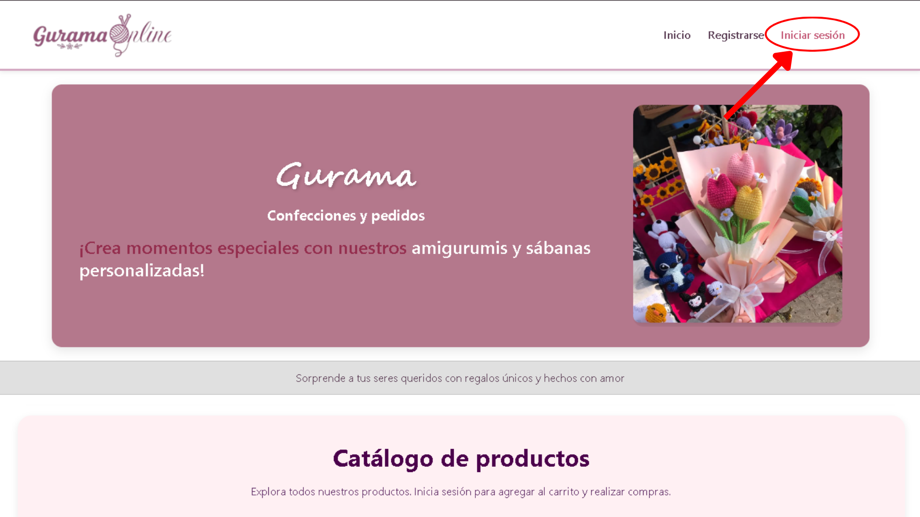
- Al finalizar la exploración del catálogo se encuentra un botón que redirige al presionar.


- Al ver los detalles de un producto del catálogo e intentar agregar un producto al carrito sin haber iniciado sesión previamente.

Campos obligatorios:
- Correo electrónico
- Contraseña
- Código.
Pasos:
- Ingresar a la URL de la aplicación web de GuramaOnline.
- http://localhost:5173/
- Digitar usuario y contraseña.
- Seleccionar "Ingresar".
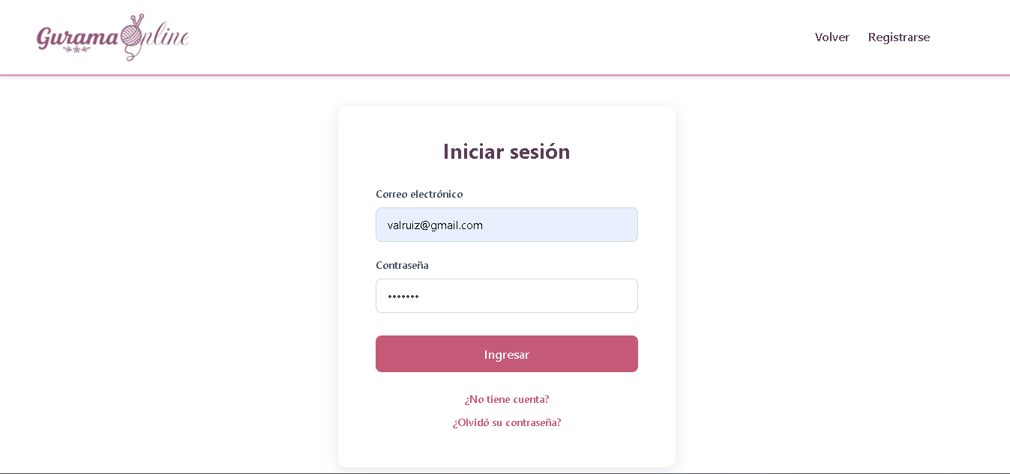

- Diligenciar el formulario de código
- Seleccionar “Ingresar”
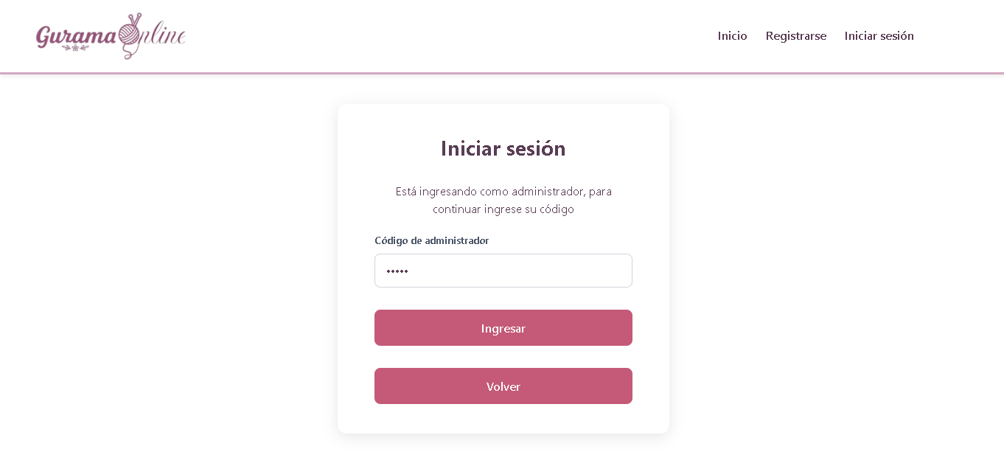
Deberás ver la siguiente pantalla luego de completar todos los pasos:
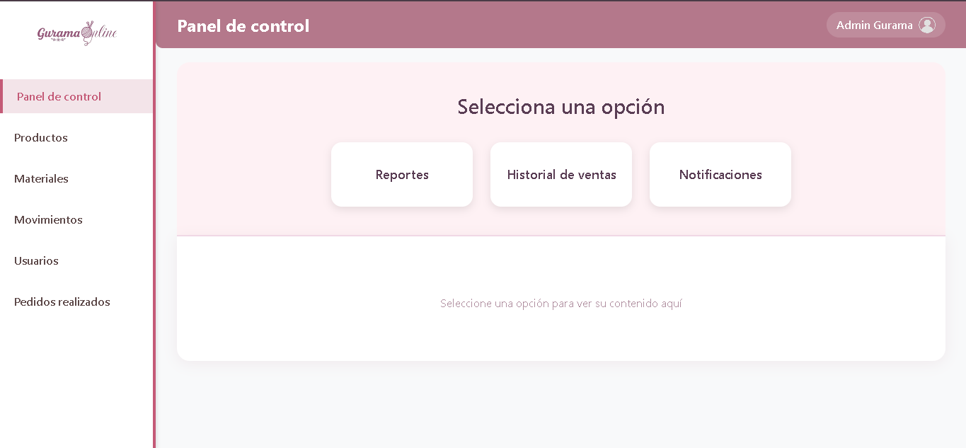

Generar Reportes

Permite generar reportes del negocio y el historial general de movimientos y pedidos.

Pasos:

Estar en la página panel de control:


Ingresar a la sección "Reportes"


Aplicar filtros de fechas que se quieran consultar.


Consultar la información o exportar el reporte generado en PDF con el botón “Imprimir Reporte”.


Consultar ventas por entradas y salidas

Permite consultar los productos más movidos (entradas y salidas) y ver el resumen mensual del último año.

Pasos:

Estar en la página panel de control:

- Ingresar a la opción “Historial de ventas”

- Aplicar filtra de fechas (opcinal)


Panel de notificaciones
Permite verificar que productos se encuentran con bajo stock, agotados y que pedidos se han realizado en la fecha actual y de la semana
Pasos:
1. Ingresar al panel de "Notificaciones".

2. Filtrar por tipo de notificación

3. Actualizar las notificaciones


Gestión de productos

Permite visualizar, crear, editar y borrar los productos estándar que se ven en el catálogo del cliente

Registrar producto

Pasos:

- Dirigirse a Productos desde la barra lateral izquierda.

- dar en la opción registrar producto.


- Diligenciar los campos de formulario de registro.

- Verificar que los campos obligatorios (aquello con un *), estén diligenciados

- Dar click en el botón “Registrar Nuevo Producto”


- Verificar que el producto se creo correctamente y es visible en la lista de productos:


Filtrar productos

Pasos:
1. Estando en la vista de “productos” da click en el ID v que se encuentra en la tabla

Esto te permitirá cambiar el orden en el que se muestran los productos, de mayor a menor o menor a mayor.


2. Si deseas filtrar por nombre, selecciona la barra de búsqueda e ingresa un nombre.


Esto traerá todos los productos con esa palabra en su nombre.

3. Si quieres filtrar por categoría, selecciona el botón “Filtros”, en el apartado de categoría escoge la categoría por la que quieres filtrar los productos.


Esto te traerá todos los productos que están registrados con esa categoría.

4. Si deseas filtrar por rango de precios, en el mismo lugar en el que estás, selecciona el rango mínimo y el rango máximo del precio del producto.


5. Si deseas filtrar por rango de fechas, en el mismo apartado selecciona la fecha de creación o actualización (en caso de que el producto haya sido actualizado) hasta la fecha que desees.



Esto te traerá los productos creados o actualizados dentro del rango de fechas escogido

6. En caso de querer filtrar son solo los productos de bajo stock o últimas unidades solo selecciona dentro del mismo apartado de filtros la opción de Solo productos con bajo stock//Ultimas unidades.

Esto traerá solo los productos que estén en últimas unidades o que su stock sea muy bajo.

Si deseas utilizar múltiples filtros puedes hacerlo, seleccionandolos de las formas que te explicamos anteriormente.

Gestión de inventario y materiales
Permite crear, editar y consultar los materiales del negocio (tela, bordado, diseño, relleno, accesorio), incluyendo stock, stock mínimo, precio unitario y unidad de medida.
Pasos:

Ingresar a la sección "Materiales".


Seleccionar "Agregar material" o editar uno existente.


Diligenciar tipo, stock, stock mínimo, precio unitario, unidad de medida e imagen.


Selecciona la opción “Guardar material” o “Guardar cambios”.


El material se encontrará en la lista de materiales con los cambios que le hiciste o si lo registraste.

Gestión de movimientos de inventario
Permite registrar y auditar los movimientos manuales de entrada y salida de los productos.
Pasos:
1. Ingresar a la sección "Movimientos".

2. Consultar el historial o registrar un nuevo movimiento. Para consultar el historial de movimientos puedes deslizarte hacia habbo y aparecerá el registro de movimientos.


3. Filtrar por Nombre, tipo de movimiento, material o producto.
- Al seleccionar el producto o material en la parte de arriba de la barra de búsqueda, la opción que escojas te traerá todos los movimientos de esa opción.


- Al seleccionar la barra de búsqueda y escribir el nombre de un productos, el sistema te traerá todos los movimientos de este producto.


- Al seleccionar en la parte derecha de la barra de búsqueda la opcion de salida, entradas o todos, el sistema te mostrará los productos con los movimientos que escogiste.


Gestión de pedidos y tickets
Permite hacer seguimiento y actualizar el estado de los pedidos y tickets de compra generados por los clientes.
Pasos:
1. Ingresar a la sección "Pedidos realizados".

2. Seleccione la opción de “Ver detalle” de un pedido en especifico para ver su detalle de pedido. Y seleccione la opción de ocultar cuando no quiera ver más el detalle del pedido.



3. Actualice el estado del pedido seleccionando la opción “Editar Estado”

- En la parte de estado seleccione el siguiente paso o el estado que esta el pedido. Y oprima “Guardar”


- El estado del pedido habrá cambiado


- Gestión de usuarios:
Permitir crear, eliminar, actualizar y visualizar la información de los usuarios registrados dentro del sistema.

Pasos:
- Ingresar al apartado de usuarios
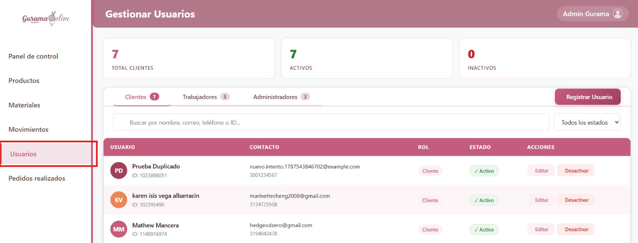

- Registrar un usuario nuevo.
- Seleccione la opción de “Registrar usuario”.
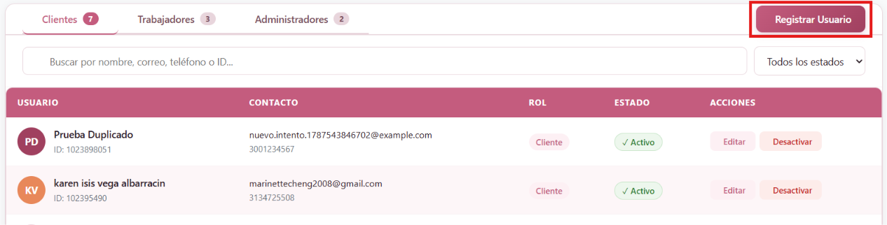

- Diligencie el formulario llenando los campos de número de documento, tipo de documento, primer nombre, primer apellido, correo, telefono y contraseña, en la parte de rol de usuario, si escoge trabajador o administrador el sistema le asignará un código, en caso de escoger el rol de cliente el sistema no le asigna ningun codigo y borrara la parte de código. Al terminar de llenar el formulario selecciona el botón de “Registrar”.

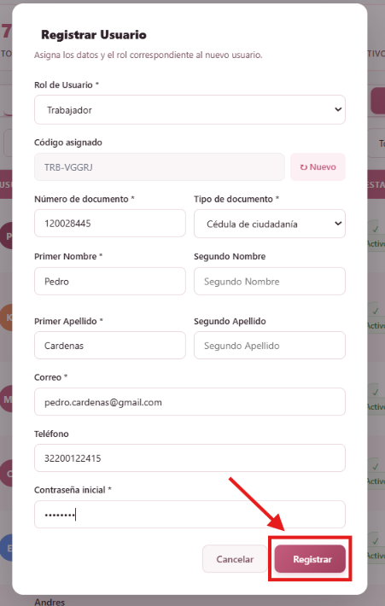

- Para desactivar usuario solo seleccione la opción de desactivar del perfil de un usuario en específico y seleccione “Ok” en la ventana emergente que aparece en la parte de arriba de la pantalla.
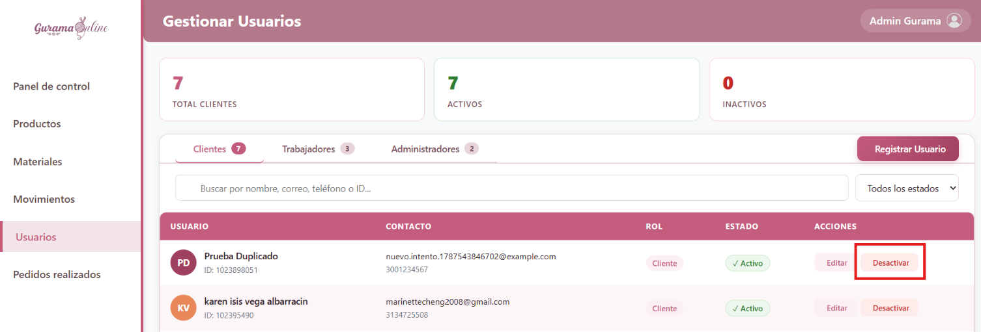
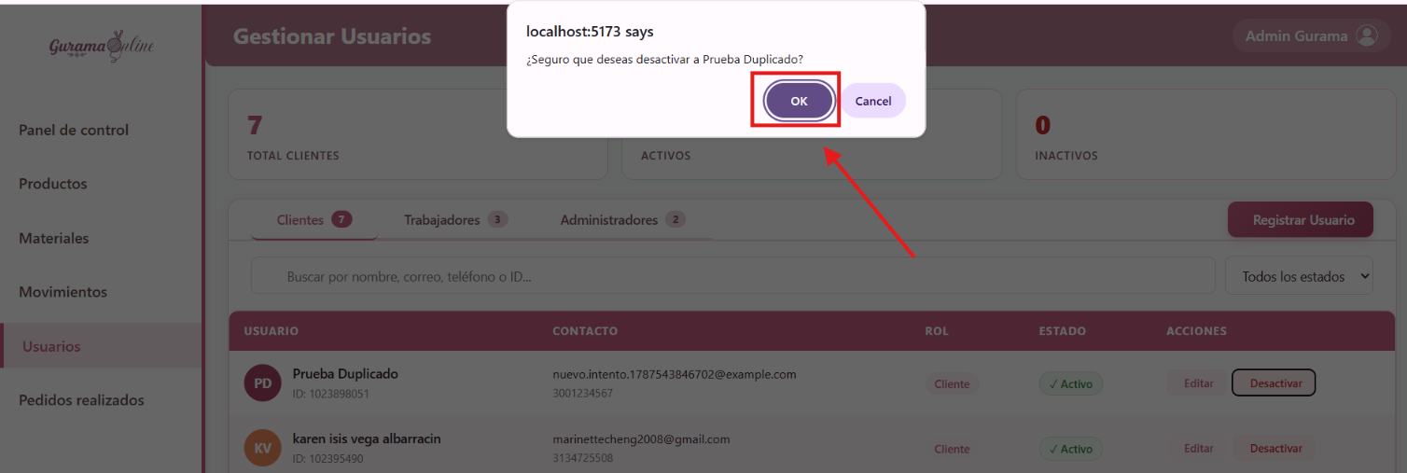

- Para editar un perfil seleccione la opción de Editar de un usuario en específico, haga los cambios que desee, en caso de editar el rol de cliente a trabajador o administrador le aparecerá el campo de código y usted asignará el código, en caso de pasar a un trabajador o admin al rol de cliente el sistema borrará el código asignado. Para guardar los cambios selecciona la opción de “Guardar”.
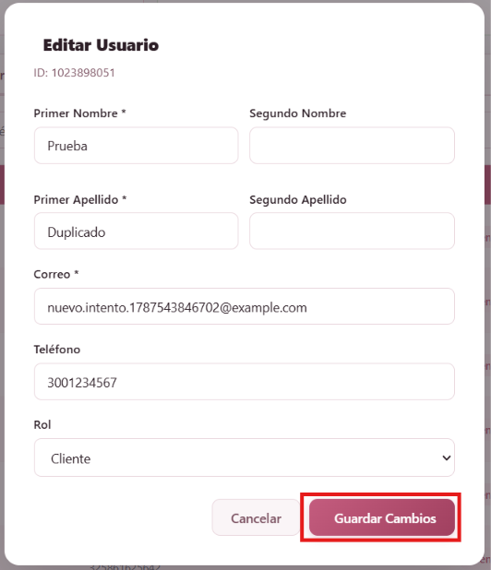

Control de versiones
Versión | Fecha | Autor(es) | Descripción del cambio
V1.0 | 02/09/2026 | Camila Mahecha  Evelyn Cardenas | Primera versión del manual de usuario con los 3 roles: Admin, Trabajador y cliente

